Matoptique.com
Liste de prix
Mr Kharoubi Jérôme / Port : 0771664597
Site web : Matoptique.com
Email : extravintage-optica@outlook.fr
Instrument d’optométrie
Nom de l’objet | Modèle | Description | Image | Prix | Remarque
Réfractomètre automatique
 | FA-6500 | Meilleur économique, avec écran tactile inclinable et TFT de 7 pouces | 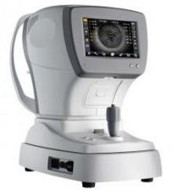 | 2690 € | Recommandé
 | FA-8000 |  | 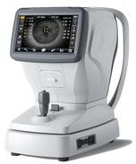 | 3990 €
 | AR-810A |  | 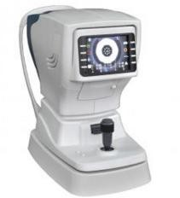 | Tarif sur demande
 | RM-9000 | Aussi petit que 2,0 mm de diamètre de pupille peut être mesuré | 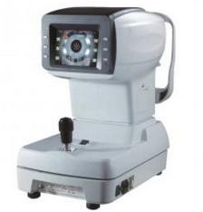 | Tarif sur demande

Réfractomètre automatique | RM-9200 |  | 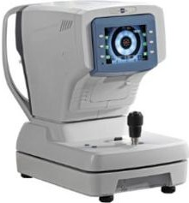 | 4490 €
 | RM-9600 | Bluetooth | 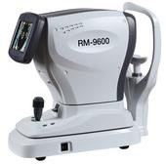 | 4690 €
 | FR-710 |  | 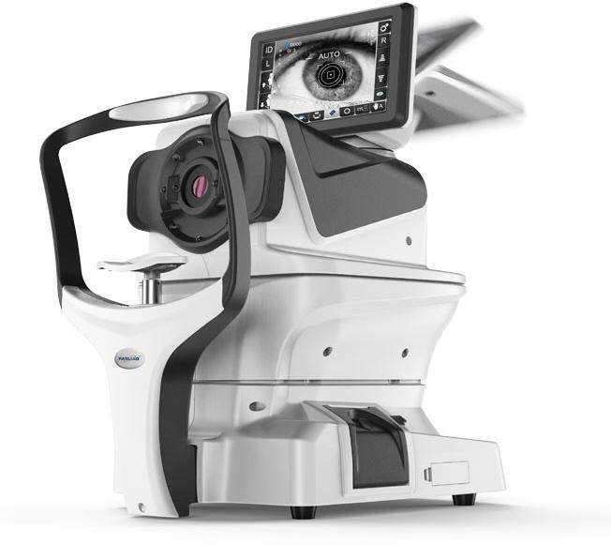 | 6490 €
Kératomètre auto réfractomètre
 | FA-6500K | Meilleur économique, avec écran tactile inclinable et TFT de 7 pouces |  | 2890 € | Recommandé
 | FA-8000K |  |  | 4290 €
 | RMK-150 | 5,6 pouces de moniteurs TFT | 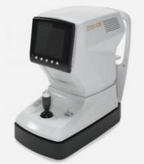 | Tarif sur demande
 | ARK-810 | Système optique de suivi automatique Repose-menton motorisé |  | Tarif sur demande
 | ARK-7610 | Nouveau | 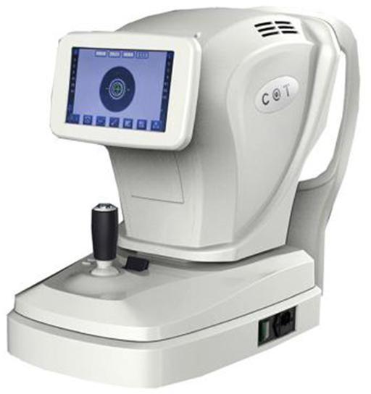 | Tarif sur demande
 | ARK-8000 |  | 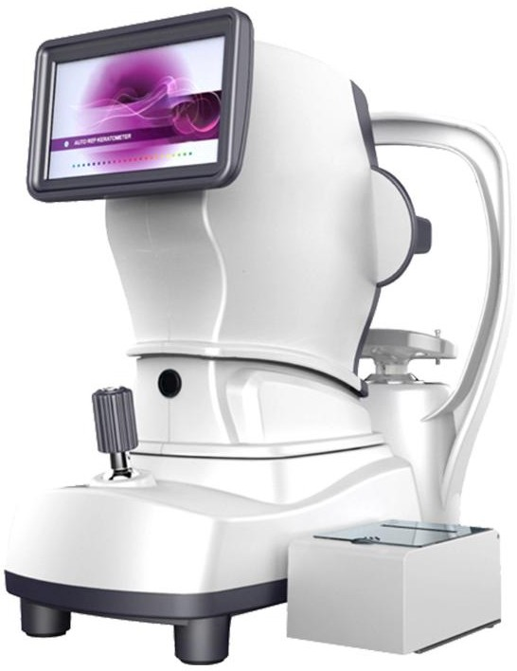 | Tarif sur demande
 | KR-9000 | Avec la fonction de mesure dela courbure cornéenne et de la dioptrie (KR-9000), la plupart enregistrent chacun 10 fois |  | 4490 €

Réfractomètre automatique / Kératomètre | KR-9200 |  | 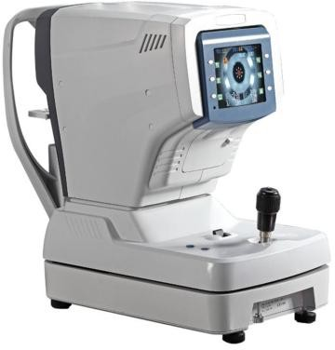 | Tarif sur demande
 | KR-9600 |  | 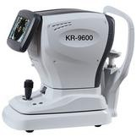 | 4890 € | Recommandé
 | ARK-1 |  | 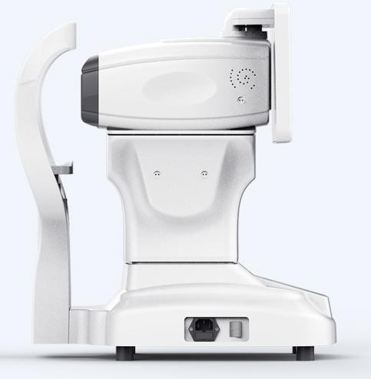 | Tarif sur demande
 | FKR-710 |  |  | 6890 € | Recommandé
 | RMK-700 | Pour les clients haut de gamme, avec kératomètre et mesure Z-map | 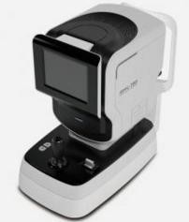 | Tarif sur demande
 | RMK-800 |  | 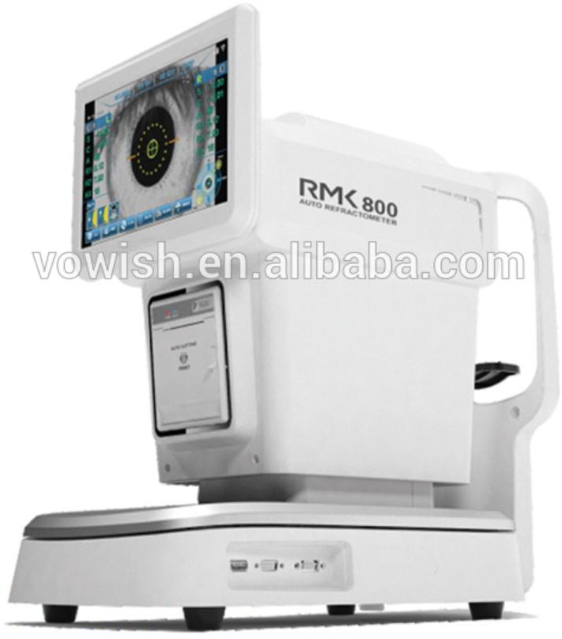 | Tarif sur demande
Réfractomètre automatique portatif
Réfractomètre automatique portatif | MRT-180 | pour l’examen de base | 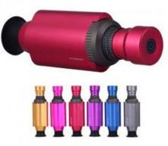 | 590 € | Recommandé
 | MRT-580 |  | 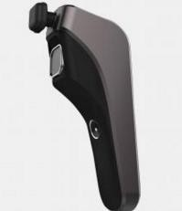 | 5490 € | Recommandé
 | SW-800 |  | 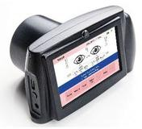 | 5990 € | Recommandé
 | HAR-800 |  | 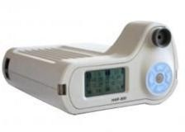 | 6990 €
 | HAR-880 |  |  | 7490 €

Testeur Phoropter/View
Phoroptère | MP-5 | engrenage partiel en plastique en nylon | 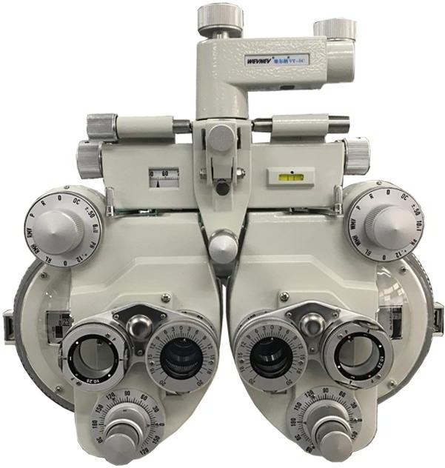 | 1099 € | Recommandé
 | MP-8 | Les engrenages pivots et les roues sont en alliage d’aluminium. | 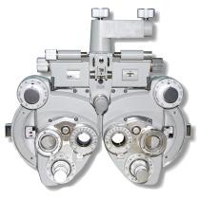 | 1390 €
 | MP-9 | Conçu rapidement et intelligemment pour un cylindre croisé particulier | 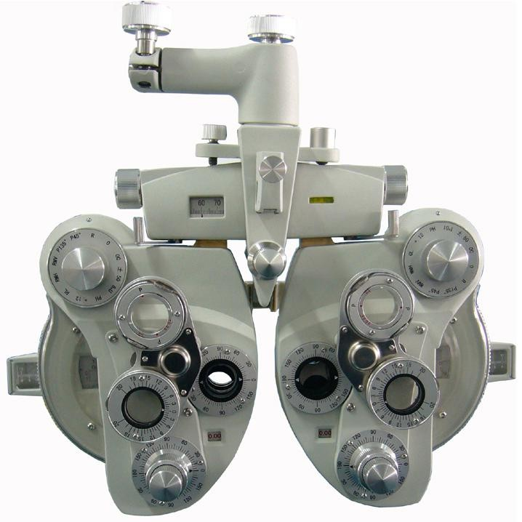 | 1490 € | Recommandé
 | MP-10 | qualité supérieure, apparence en forme de papillon | 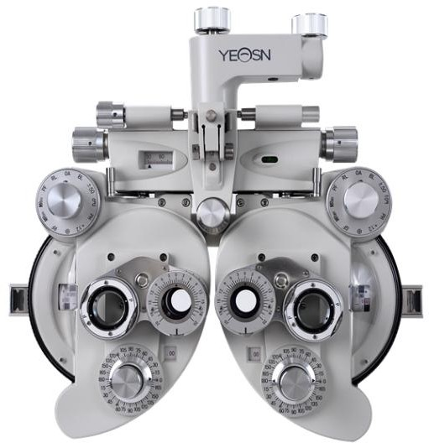 | 1790 € | Recommandé
 | MP-40 | Le plus économique | 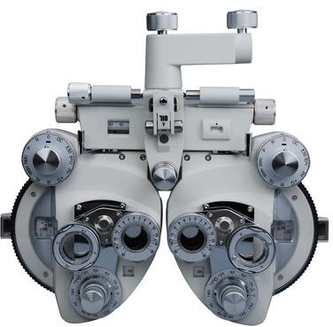 | 990 €
 | MP-60 | avec lumière LED | 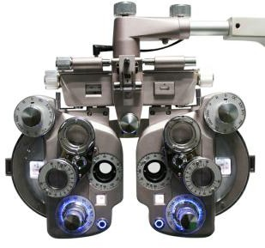 | 1990 €
 | VT-100 | Avec la conception unique cross cylinder, pratique et flexible. tablette sont option | 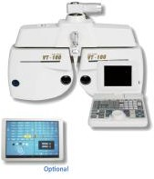 | 4890 € | Recommandé
 | VT-700 | Écran tactile de 9,7 pouces  écran tactile et tablette sont en option | 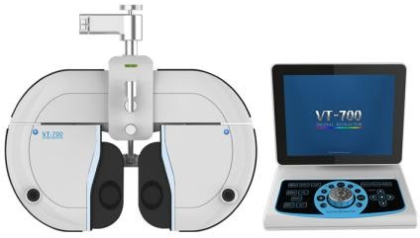 | 5990 € | Recommandé
 | VT-800 |  | 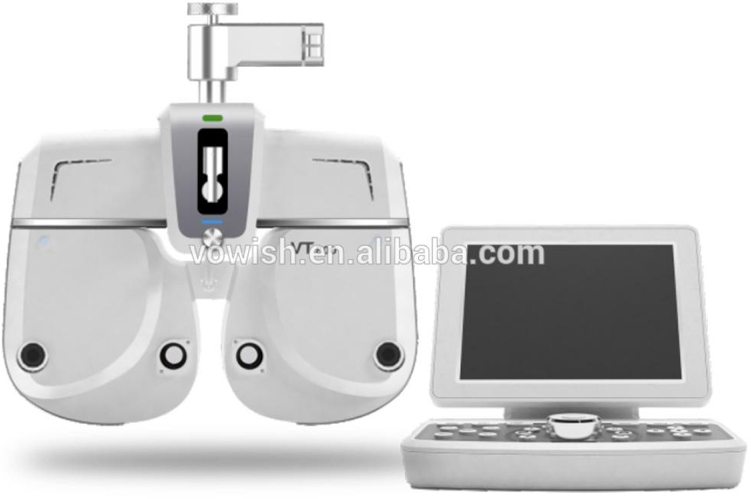 | 6490 €
 | CV-7800 | bluetooth sans fil avec tablette contrôlée  phoropter automatique(contrôleSamsung Pad) | 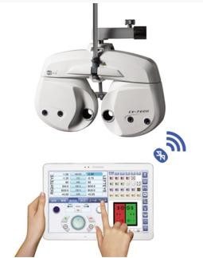 | 5990 € | Recommandé
 | DVT-1000 |  | 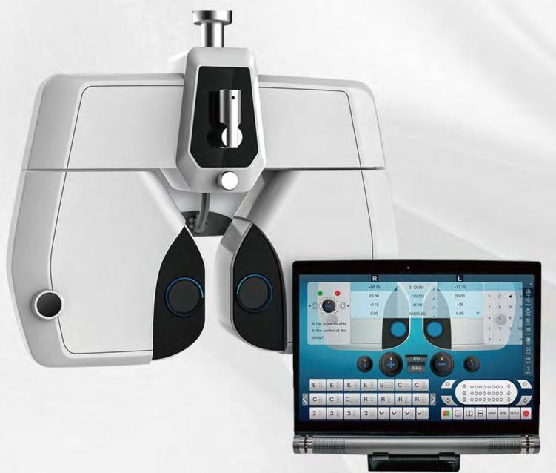 | 5890 €

Bras phoroptère
Bras phoroptère | PA-1 | bras mural | 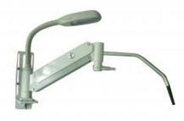 | 590 €
 | PA-2 | basé sur le terrain | 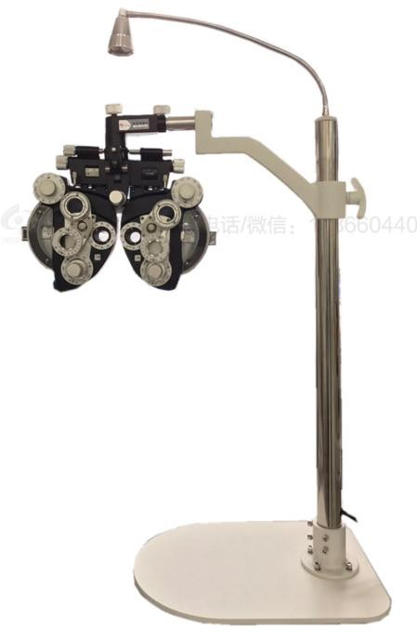 | 359 €
 | JG-1 | bras mural | 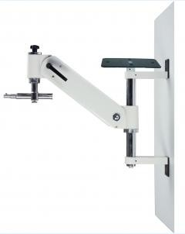 | 790 € | Recommandé
 | JG-2 | basé sur le terrain | 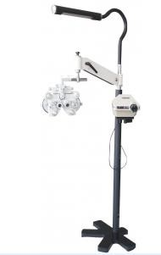 | 1590 €
 | JG-3 | basé sur le terrain | 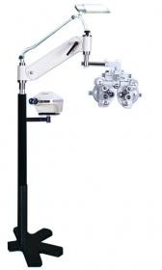 | 1590 €
Rack de rétinoscopie & Flippers
Rack de rétinoscopie | RS-1 | 6 groupes, poignée en plastique 30pieecs. boîtier en aluminium | 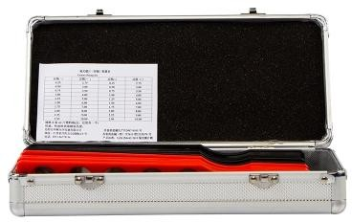 | 139 €
 | FL-2 | avec lentilles + et – 0.25, sans boîte | 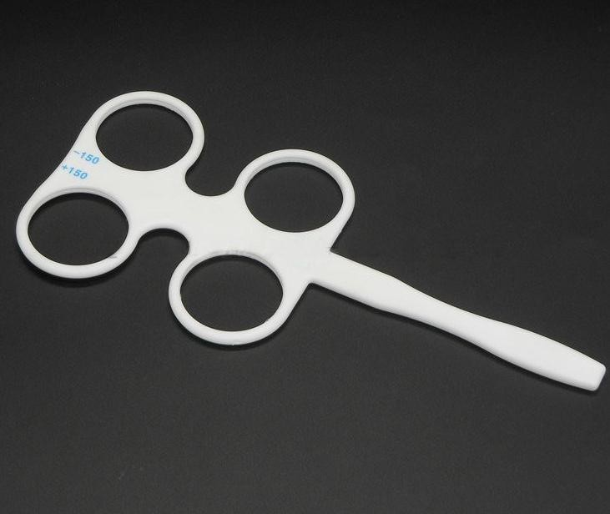 | 9.90 €
 | FL-3 | avec lentilles+ et – 0.50, sans boîte | 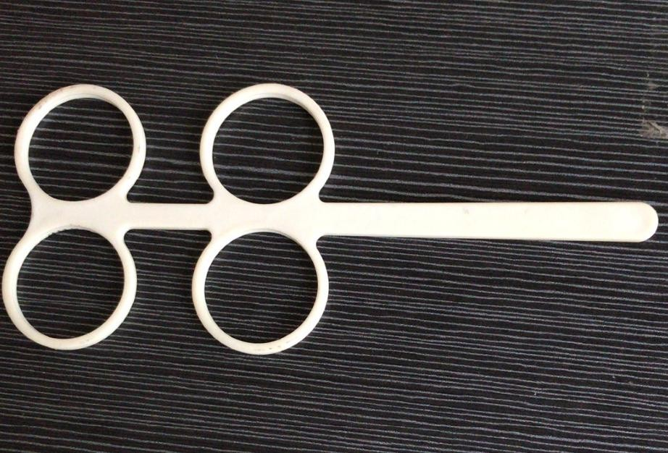 | 9.90 €
 | FL-4 | avec lentilles, avec boîte | / | 15.90€

Prism Bar & Loose Prism
Barre prismatique | VB-15 | Barre de prisme en matériau acrylique avec sac en cuir | 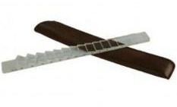 | 149 €
 | HB-16 | Barre de prisme en matériau acrylique avec sac en cuir | 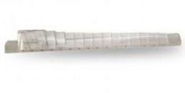 | 149 €
 | VB-15+HB-16 | Barre de prisme en matériau acrylique. Emballage en aluminium | 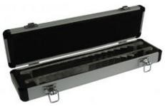 | 229 €
Prisme lâche | LP-16 | Barre de prisme en matériau acrylique. Emballage en aluminium | 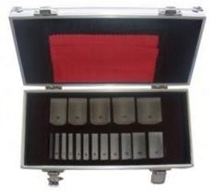 | 239 €
 | LP-23 | Matériau acrylique, prisme grumeleux. Boîtier en aluminium avec doublure en éponge. | 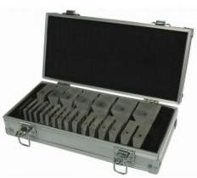 | 289 €
Prisme lâche avec poignée | LP-16H | Matériau acrylique, prisme grumeleux avec poignée  Boîtier en aluminium | 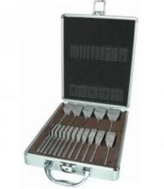 | 249 €
 | LP-23H | Matériau acrylique, prisme grumeleux avec poignée  Boîtier en aluminium | 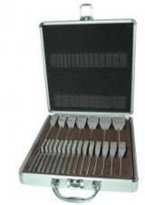 | 279 €

Lensmeter manuel
Lensmeter manuel | CNM-1 |  | 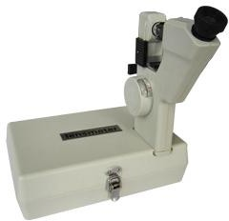 | Tarif sur demande
 | LM-6 | lecture externe  Mesure ±25D | 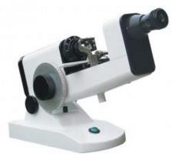 | Tarif sur demande
 | LM-7 | Lecture interne  Mesure ±25D | 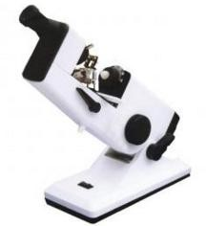 | Tarif sur demande
 | LM-8 | lecture externe  Mesure ±25D | 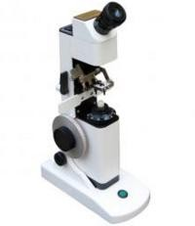 | Tarif sur demande
 | LM-9 | Lecture interne  Mesure ±25D | 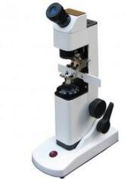 | Tarif sur demande
 | CNM-4 | lecture externe | 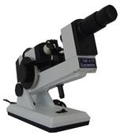 | 790 € | Recommandé
 | CNM-5 | Lecture interne | 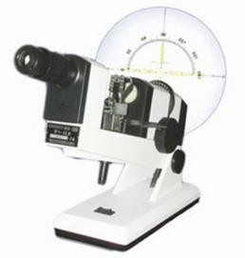 | Tarif sur demande
 | CNM-6 | lecture externe avec compensation de prisme | 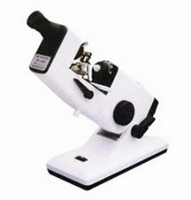 | Tarif sur demande
 | NJC-6A | Lecture interne avec compensation de prisme | 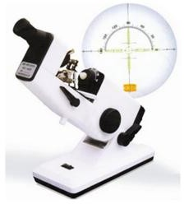 | 990 € | Recommandé
 | CCQ-400 | Lensmètre de lecture interne | 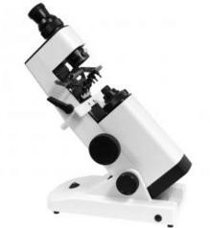 | Tarif sur demande
 | CCQ-500 | lensmètre de lecture externe | 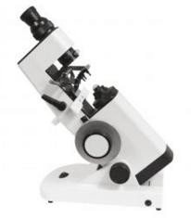 | Tarif sur demande

Voiture Lensmeter
Voiture Lensmeter | LM-300 | Lensmètre automatique le plus économique | 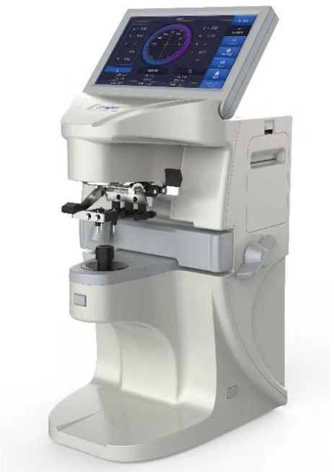 | 949 €
 | D-903 | Écran tactile de 5,6 pouces avec imprimante,, fonction UV | 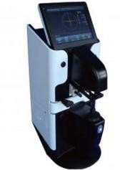 | 1099 €
 | JD-2000 | avec imprimante et fonction UV | 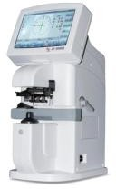 | Tarif sur demande
 | JD-2000B | sans imprimante et fonction UV |  | Tarif sur demande
 | JD-2600A | Écran tactile LCD plus grand de 7 « avec imprimante,, fonction UV | 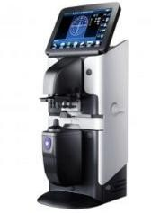 | 1199 € | Recommandé
 | LM-700 | Principe de Hartmann résultat plus rapide et plus précis  avec imprimante,, fonction UV | 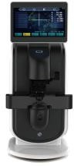 | 1490 €
 | D-960 |  | 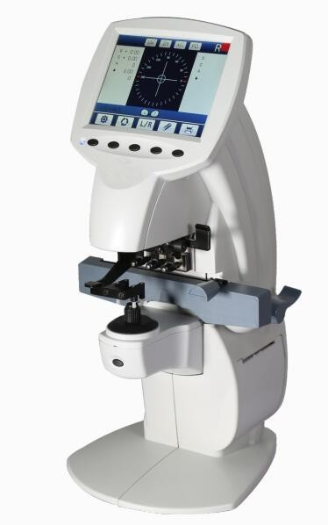 | Tarif sur demande
 | LM-800 |  | 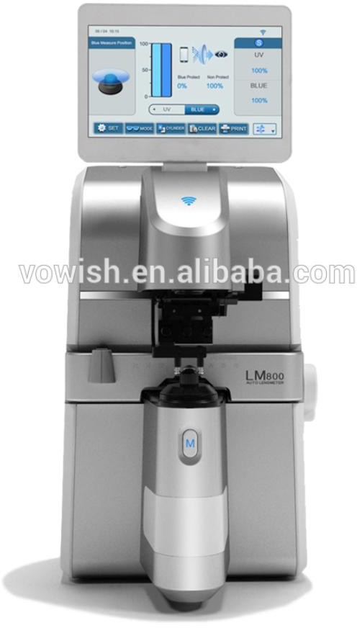 | 1690 € | Recommandé
 | D-900 | Pas d’imprimante, pas de, pas d’UV. | 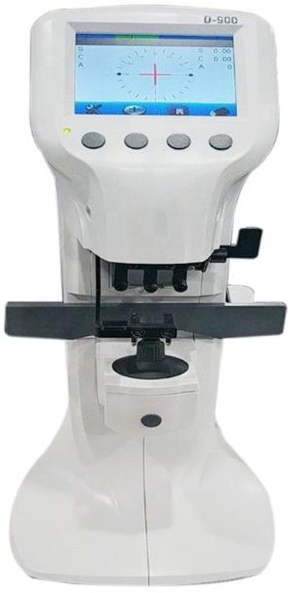 | Tarif sur demande
 | D-910 | Haute qualité | 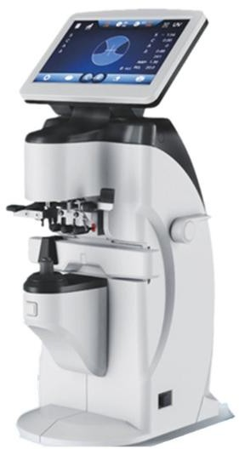 | 1790 € | Recommandé
 | TL-6800 | Bluetooth  adapté pour réfracteur  CV-7800 | 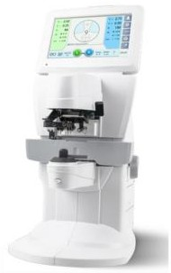 | 1690 €

Projecteur de graphiques
Projecteur de graphiques | Base |  | 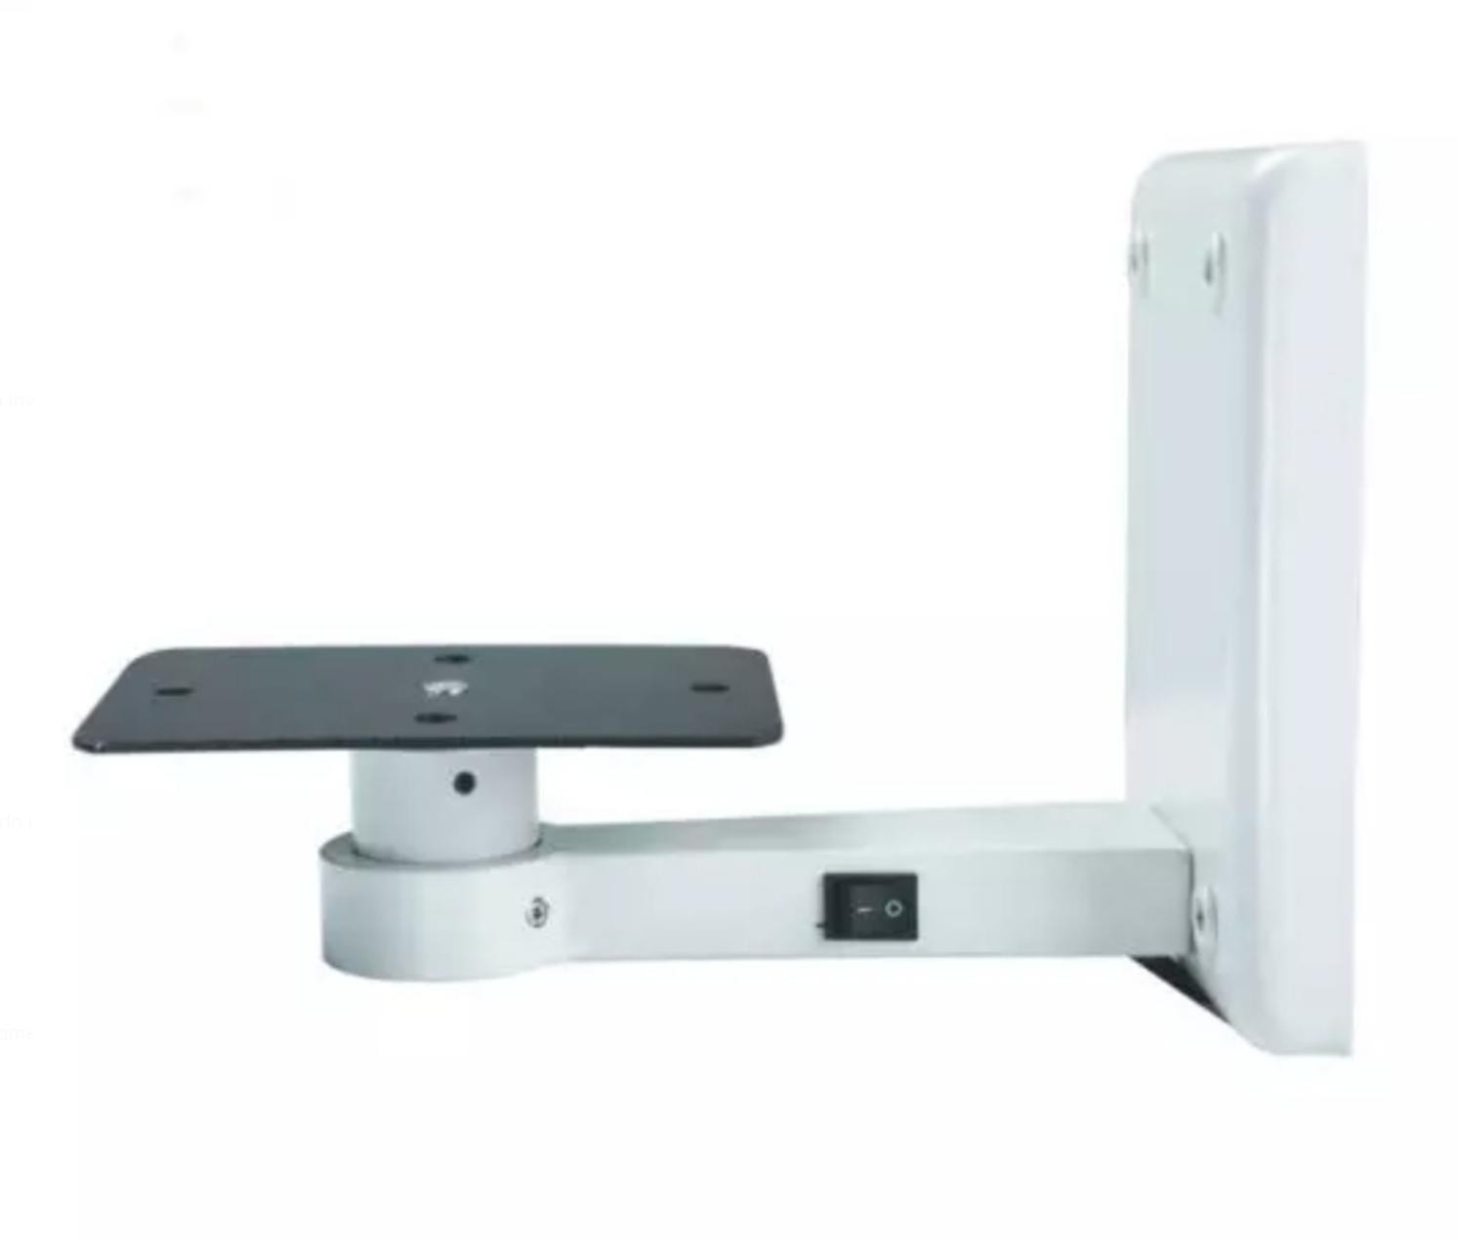 | 390 €
 | ACP-3 |  | 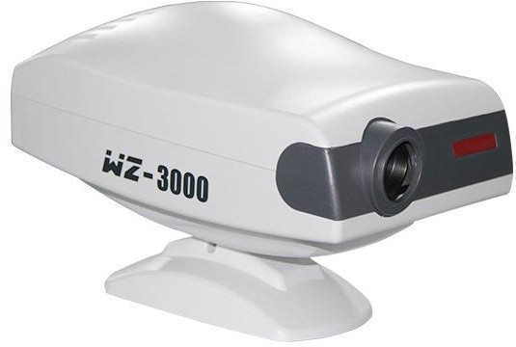 | 890 €
 | ACP-6 |  | 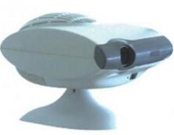 | 1190 €
 | ACP-7 | Peut être connecté à LM-700, VT-700 et RMK-700  Lampe LED | 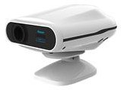 | 940 € | Recommandé
 | ACP-8 | Lampe LED | 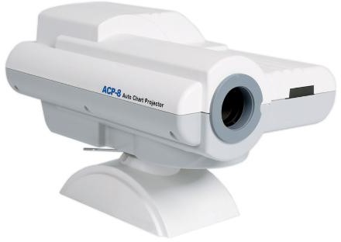 | 940 € | Recommandé
 | ACP-800 |  | 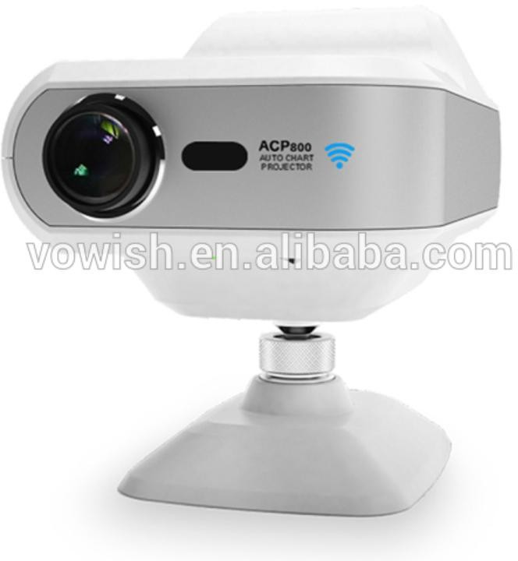 | 1090 €
 | ACP-1500 | Peut être connecté au réfracteur automatique série KR & RM, CV-7600 et TL-6500  Lampe LED, prix ajouter 35USD | 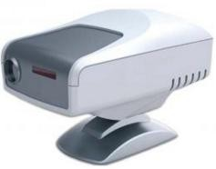 | 1190 € | Recommandé
 | NH-500 |  | 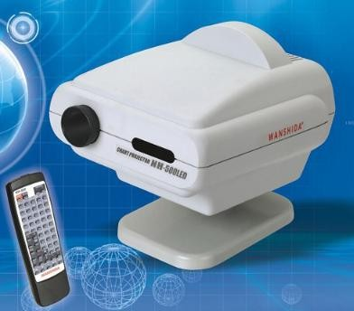 | Tarif sur demande
 | ACP-1000 |  | 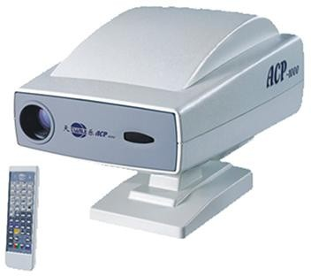 | Tarif sur demande

Moniteur de carte de vision LCD
Moniteur de carte de vision LCD | VC-1 |  | 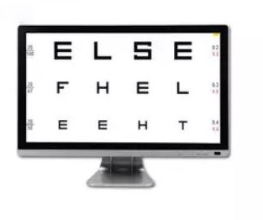 | 790 €
 | VC-5 |  | 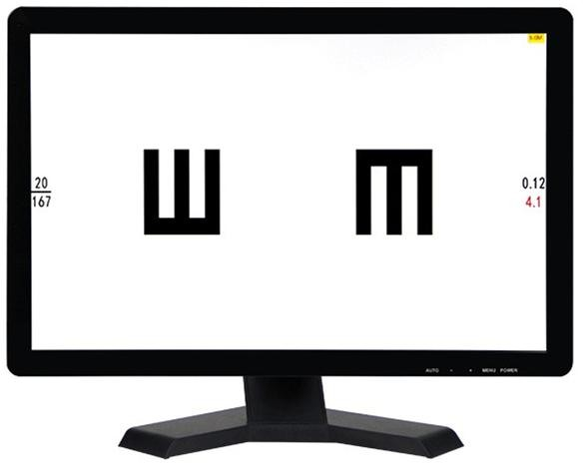 | 690 €
 | VC-6 |  | 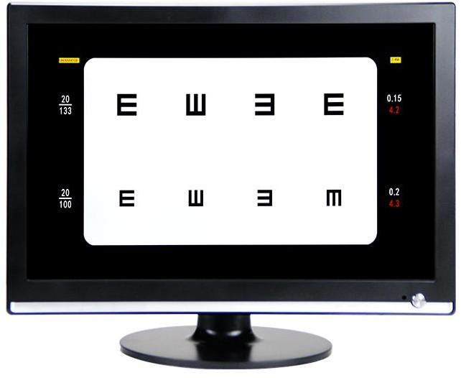 | 790 €
 | Écran LCD-20 |  | 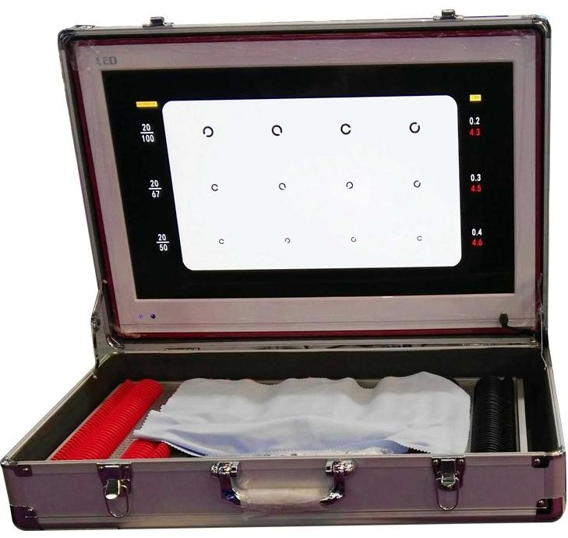 | Tarif sur demande
 | Écran LCD-70 | Haute qualité | 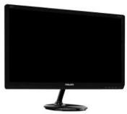 | 1090 € | Recommandé
 | ACP-60 |  |  | 790 €
 | Écran LCD-236 | 23,6 pouces, avec fonction polarisante | 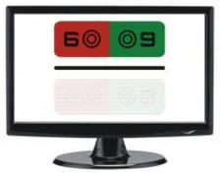 | 1790 € | Recommandé
 | Écran LCD-2100 |  | 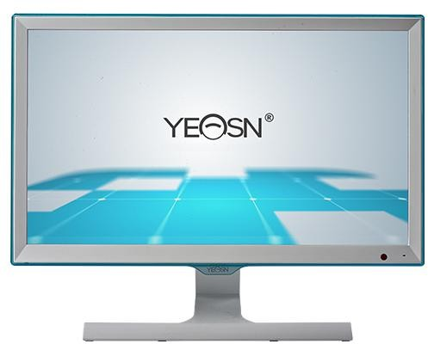 | 1590 €
 | Écran LCD-901 | 17 pouces, design fashin, avec fonction miroir pour petite pièce | 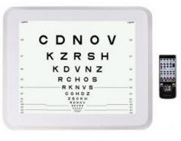 | 1990 € | Recommandé
 | ACP-1000 |  | 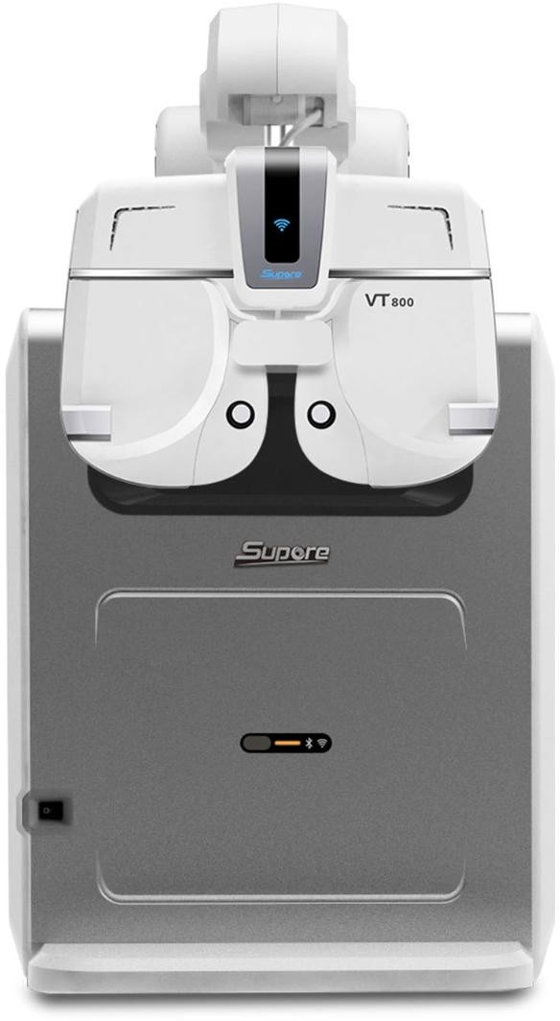 | Tarif sur demande
 | ÉCRAN LCD-1000 |  | 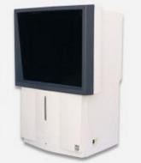 | Tarif sur demande
 | CM-1900C | Avec graphique polarisé | 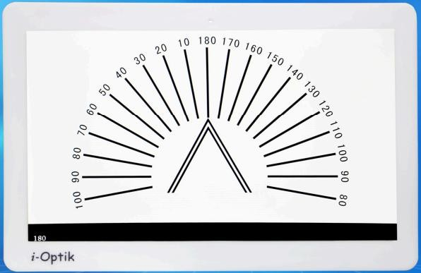 | 1490 €
 | CM-1900P | Avec graphique polarisé | 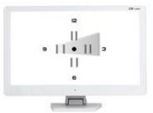 | 1790 €

Unité ophtalmique
 | OU-1900 | inclure la chaise | 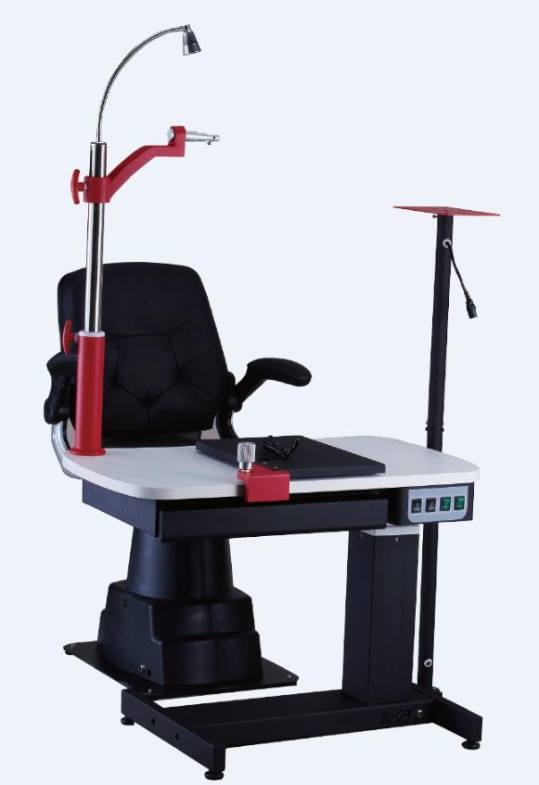 | 1890 € | Recommander
 | OU-5500 | seul 1 instrument peut être mis sur la table | 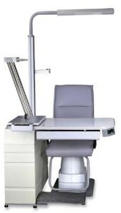 | 2290 €
 | OU-6000 | 1 ensemble d’instrument peut être mis sur la table | 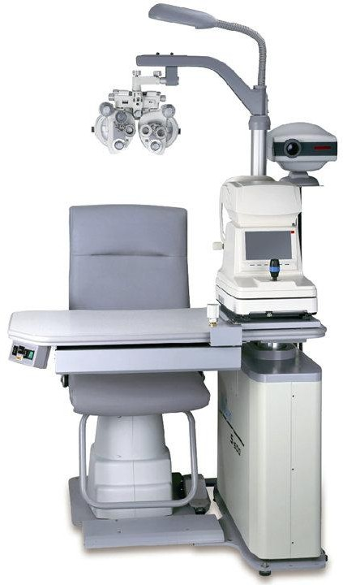 | 2890 € | Recommandé
 | OU-5000 | 2 ensembles d’instruments peuvent être mis sur la table | 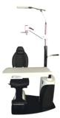 | 3890 €
 | OU-1000 |  | 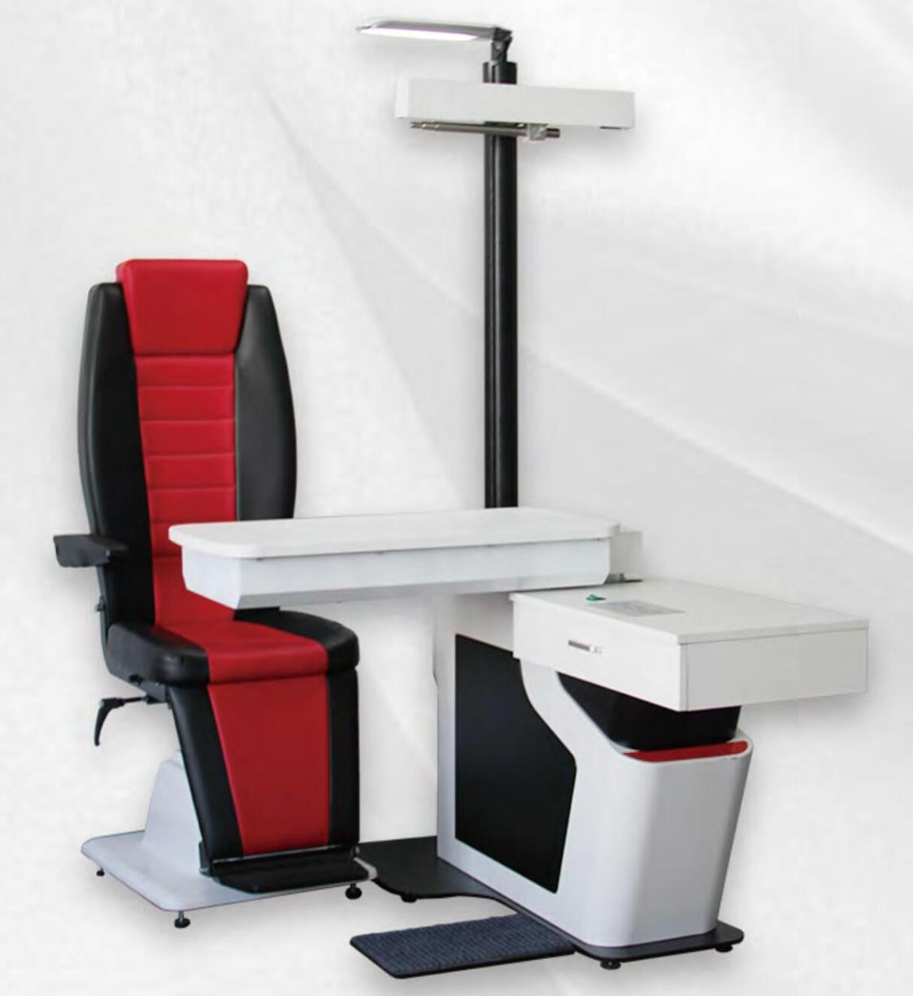 | 4490 €
 | CS-700 |  | 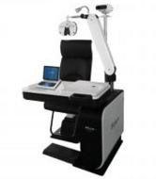 | 3890 € | Recommandé

 | C-5 |  | 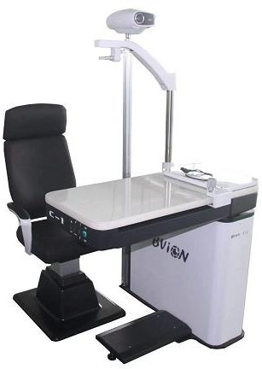 | 3490 €
 | C-6 |  | 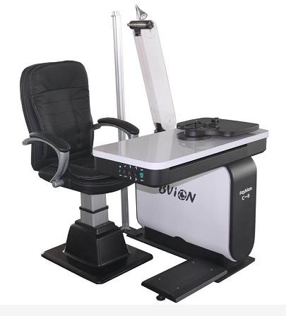 | 3290 € | Recommandé
 | Hp-80 | Chaise non Inclus | 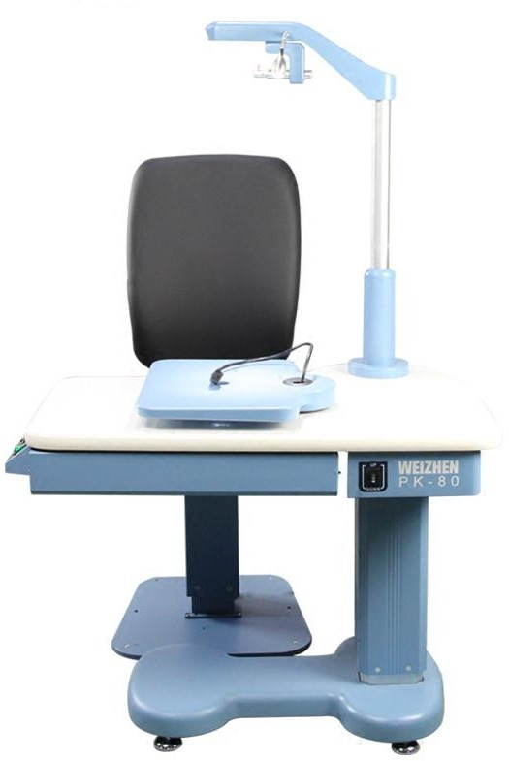 | 2490 €
 | TR-510D | 2 ensembles d’instruments peuvent être mis sur la table | 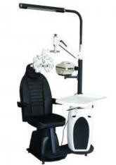 | 3890 €
 | TR-500A | 2 ensembles d’instruments peuvent être mis sur la table | 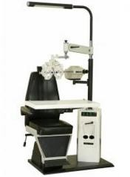 | 4490 € | Recommandé
 | TR-510 | seul 1 instrument peut être mis sur la table | 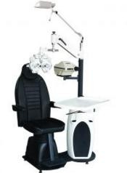 | 3490 €
 | TR-520D | 2 ensembles d’instruments peuvent être mis sur la table | 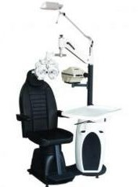 | 3990 € | Recommandé
 | TR-520B | 2 ensembles d’instruments peuvent être mis sur la table | 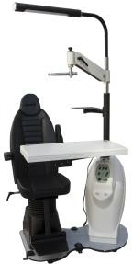 | 3990 €
 | TR-700 |  | 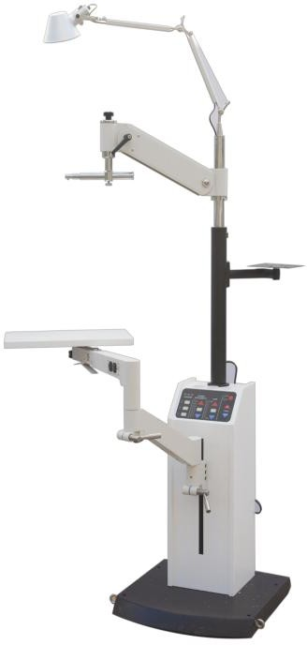 | 4490 €

Unité ophtalmique | TR-900 | 2 instruments peuvent être mis sur la table | 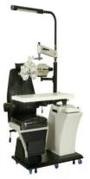 | 4490 €
 | TR-102A | 2 ensembles d’instruments peuvent être mis sur la table | 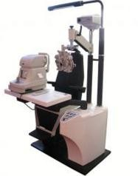 | 5490 €
Chaise motorisée | CE-300 |  | 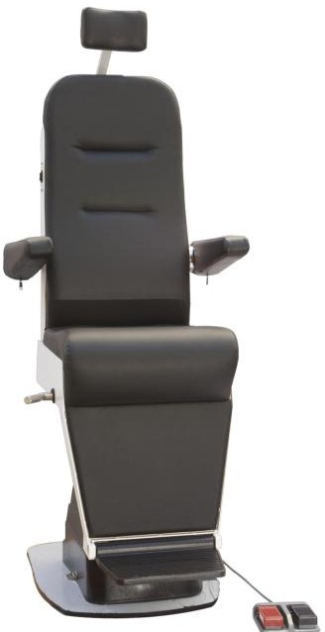 | 2890 €
 | CE-100 | Chaise entièrement motorisée actionnée par un interrupteur à pied pour le mouvement de haut en bas, à faible bruit et capable de supporter un poids lourd. | 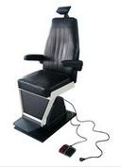 | 1890 €
 | EC-DT-1 |  | 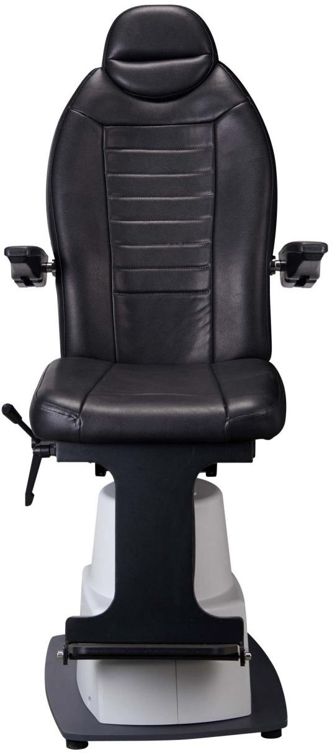 | 1490 €
 | C-310A |  | 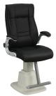 | 1490 € | Recommandé
 | CE-AT-2 |  | 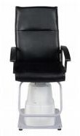 | 1190 €
 | CE-AT-1 |  | 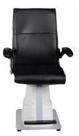 | 1190 €
 | CE-B |  | 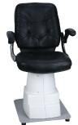 | 890 €
 | CE-C |  | 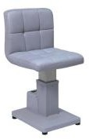 | 690 €
 | PC-A |  | 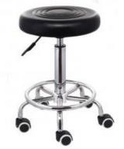 | 169 €
 | PC-D |  | 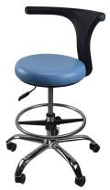 | 189 € | Recommandé
 | PC-E |  | 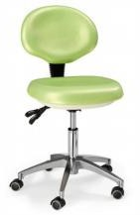 | 290 € | Recommandé

Table motorisée | MT-3A |  | 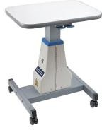 | 249 € | Recommandé
 | MT-3ADT | avec tiroir | 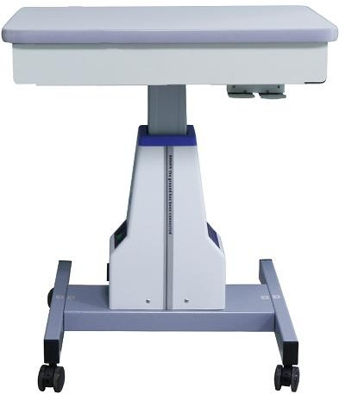 | 349 €
 | MT-3F |  | 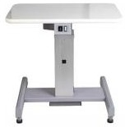 | 389 € | Recommandé
 | MT-20 | Petite table de haute qualité | 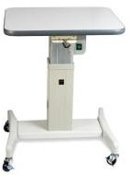 | 349 €
 | MT-D |  | 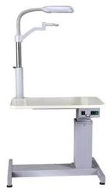 | 690 €
 | MT-160 | Utilisation pour lampe à fente numérique | 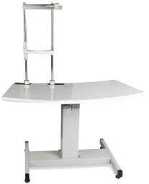 | 890 €
 | MT-180 | Peut mettre 2 instruments avec plateau de table coulissant | 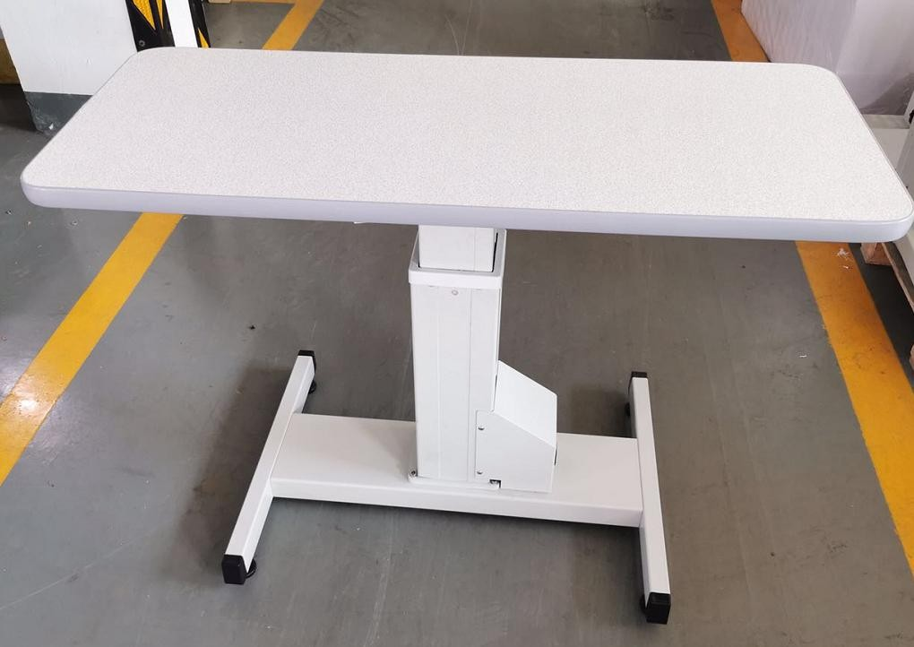 | 980 € | Recommandé
 | MT-280 | Utilisation pour lampe à fente numérique | 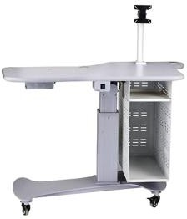 | 1190 €
 | MT-330 | Utilisation pour lampe à fente numérique | 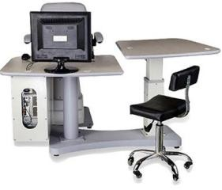 | 2290 €
Kéatomètre de voiture
Kéatomètre de voiture | YZ-38 | Kératomètre à double position | 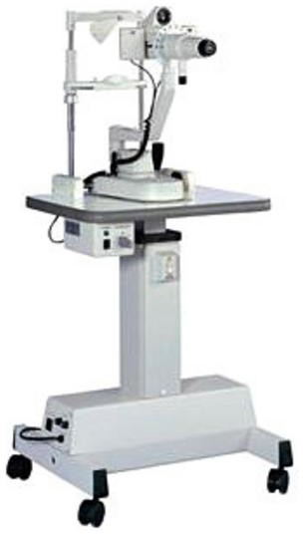 | 3790 €
 | BL-8002 | Lecture intérieure, lampe halogène | 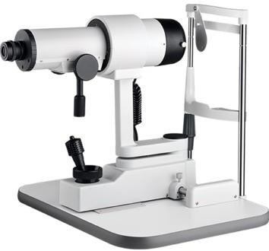 | 2490 €
Kératomètre portable | SW-100 | Kératomètre portable | 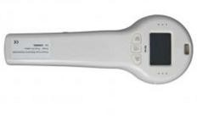 | 2890 €

Graphique de Snellen
Graphique de Snellen | NVC-02 |  | 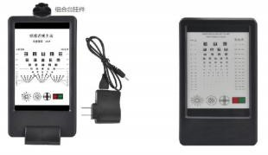 | 129 €
 | VC-008 | vision multifonction Tests | 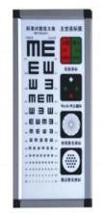 | 295 €
 | VC-011 |  | 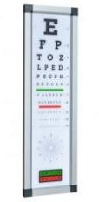 | 189 €
 | VC-002 |  | 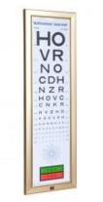 | 189 €
 | VC-006 |  | 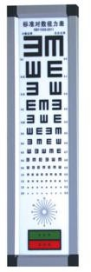 | 189 €

Pupil Ruler / Pupil Meter
Compteur de pupilles | PM-1 | Règle en plastique | 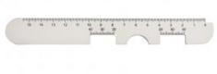 | 2 €
 | PM-5 | Semblable à Essilor meter | 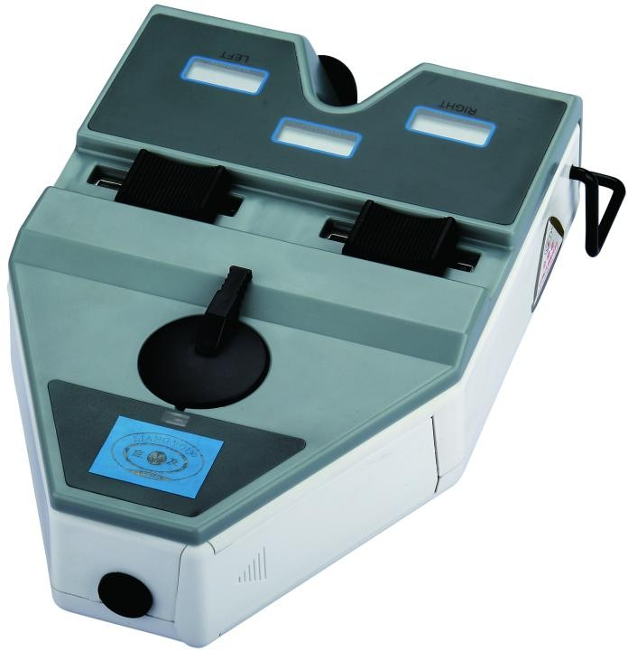 | 279 € | Recommandé
 | PM-7 |  | 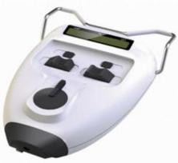 | 229 € | Recommandé
 | PM-9AT | Ajustez la distance de vision par poignée.  Gossamer de lecture de métal. | 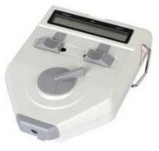 | 209 € | Recommandé
 | LY-9S | Semblable à Nidek PD meter | 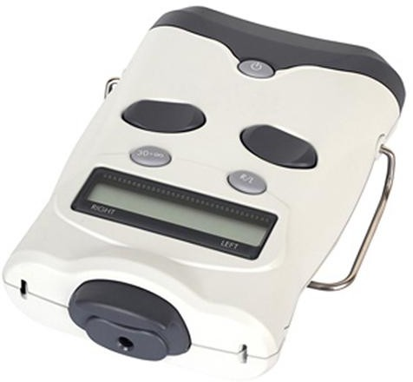 | 229 €
 | PM-9G |  | 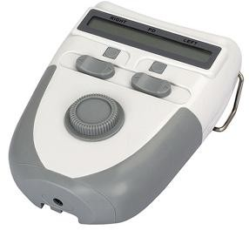 | 279 €

Étui à lentilles d’essai et ensemble de lentilles d’essai progressives
Malette d’essai | 104 pièces | Contour Plastique Verres | 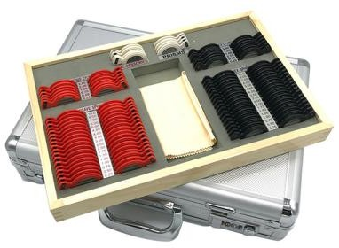 | 239 €
 | 104 pièces | Contour Métal Verres, Malette en aluminium | 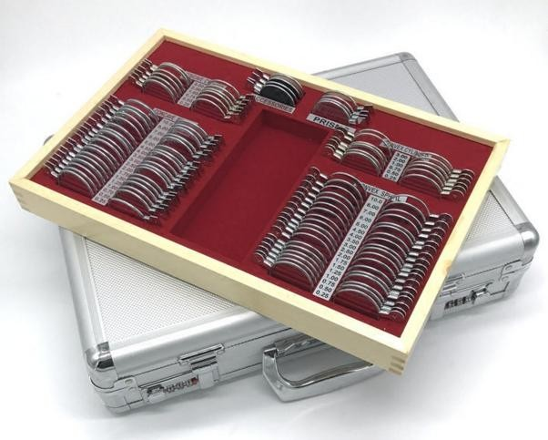 | 259 €
 | 158 pièces | Contour Plastique Verres | 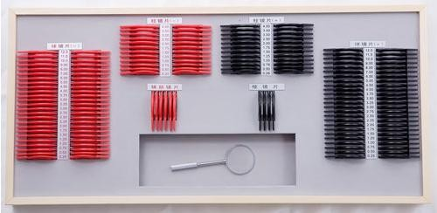 | 274 €
 | 158 pièces | Contour Métal Verres | 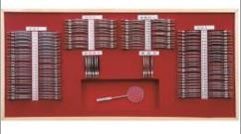 | 294 €
 | 232 pièces | Contour Plastique Verres | 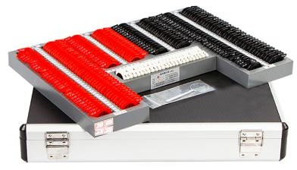 | 389 €
 | 232 pièces | Contour Métal Verres | 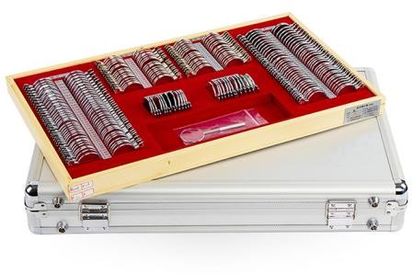 | 449 €
 | 266 pièces | Contour Plastique Verres | 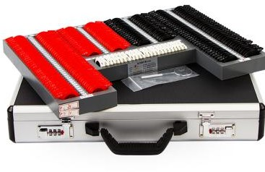 | 409 € | Recommandé
 | 266 pièces | Contour Métal Verres | 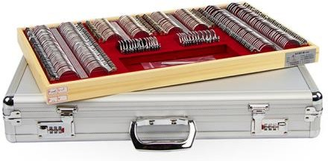 | 469 € | Recommandé
Ensemble de lentilles d’essai Prismatique | 58 pièces | 58 pièces | 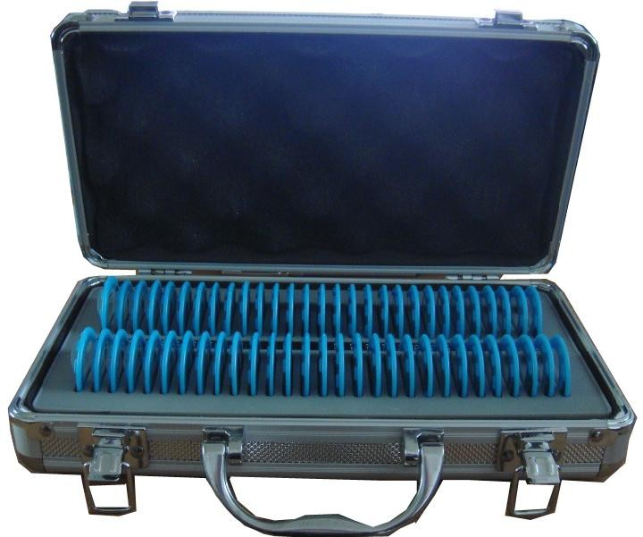 | 289 €
Ensemble de lentilles d’essai progressives | 22 pièces | 22 pièces | 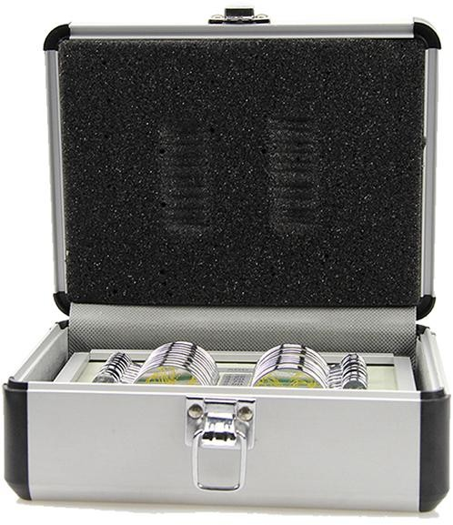 | 229 €

Cadre d’essai
 | TF-4880 | Gamme PD: 48 ~ 80mm Matériel: métal | 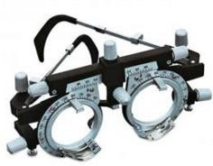 | 69 € | Recommandé
 | TF-5470 | Gamme PD: 54 ~ 70mm Matériel: titane | 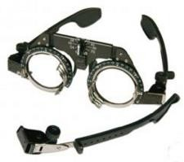 | 89 € | Recommandé
 | TF-5080 | Gamme PD: 50 ~ 80mm Matériel: titane | 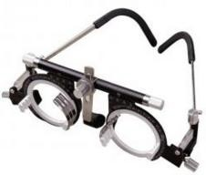 | 169 € | Recommandé
 | TF-8848 |  | 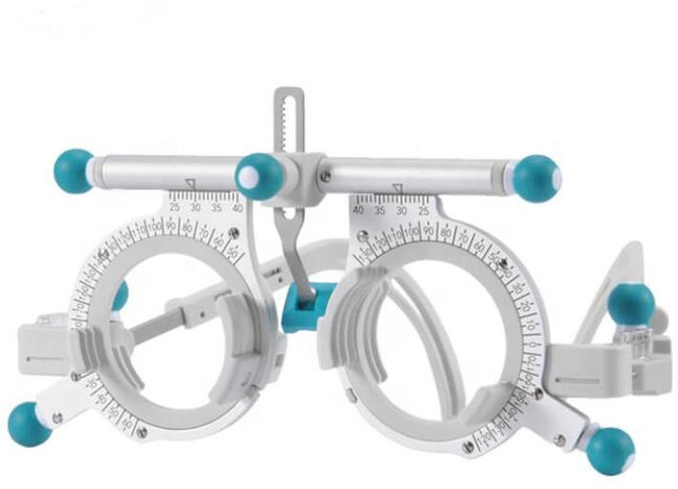 | 289 €
Cross clinder & Occluder & Red Green Lens & Test Maddox
Cylindre croisé |  |  | 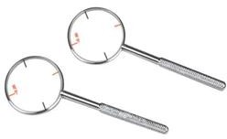 | 34.90 €
Occlure sténopé |  | Materlia : plastique ABS | 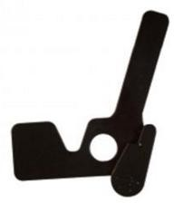 | 14.90 €
Occluder à main |  |  | 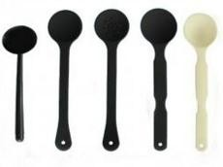 | 9.90 €
Lentille rouge-verte |  |  | 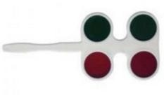 | 29.90 €
Cadre d’objectif rouge-vert |  |  | 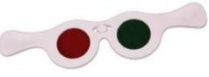 | 45.90 €
Maddox Test |  |  | 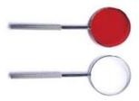 | 19.90 € | 1/pièce

Test de mouche stéréo et test de vision des couleurs Ishihara
Test de stéréopsie de mouche | Mouche |  | 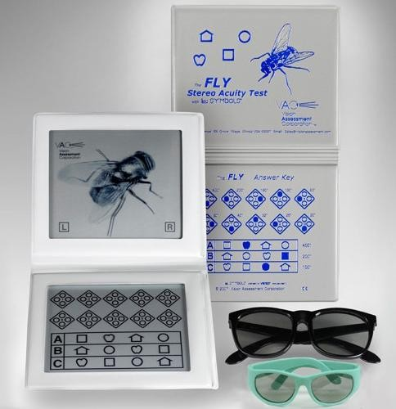 | 389 €
Test de stéréopsie papillon | Papillon |  | 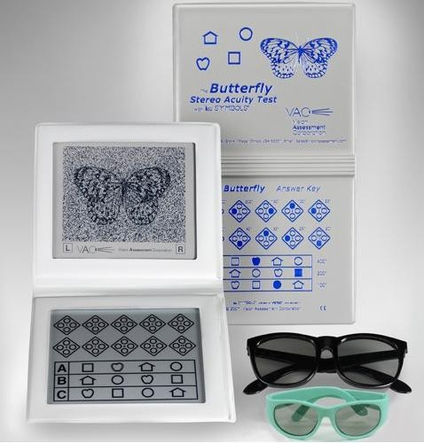 | 389 €
14 Plaque Ishihara Livre de test de couleur | 14 assiettes |  | 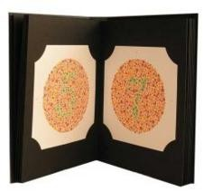 | 169 €
24 Plaque Ishihara Livre de Test Couleur | 24 Assiette |  | 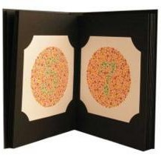 | 229 €
38 Plate Ishihara Livre de test de couleur | 38 Assiette |  | 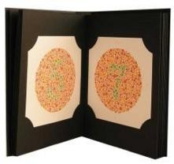 | 269 €

Diagnostics ophtalmiques
Nom de l’objet | Modèle | Description | Image | Prix | Remarque
Microscope à lampe à fente
 | SLM-66B | 2 grossissement (10x, 16x) Oculaire: 10x  Si besoin de table, prix ajouter 300€ | 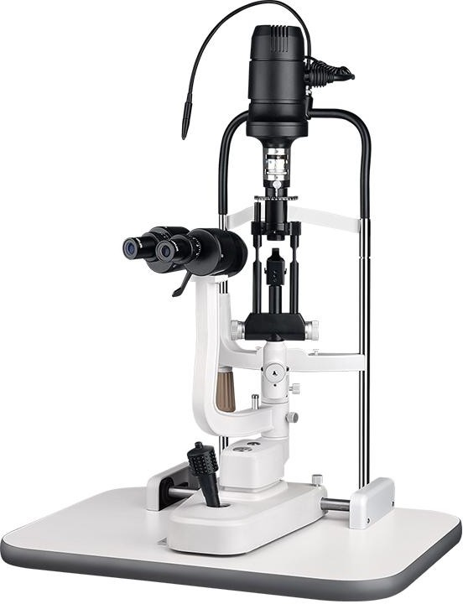 | 2890 € | Recommandé
 | SLM-88 | 5 loupes (6X,10X,16X,25X,40X) Oculaire: 12.5X  Si besoin de table, prix ajouter 300 € | 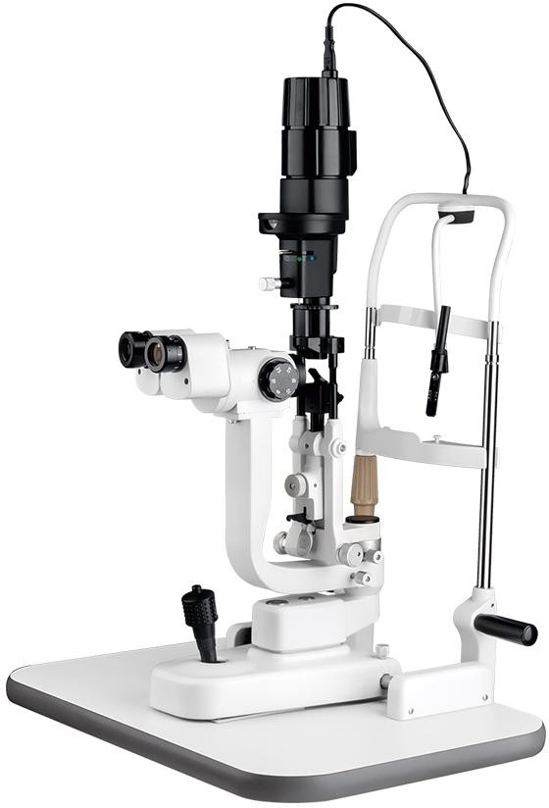 | 3890 €
 | SLM-3 | 3 loupes (10X,16X,25X) Oculaire: 12.5X  Si besoin de table, prix ajouter 300 € | 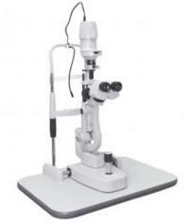 | 3490 € | Recommandé
 | SLM-4 | 5 loupes (6X,10X,16X,25X,40X) Oculaire: 12.5X  Si besoin de table, prix ajouter 300 € | 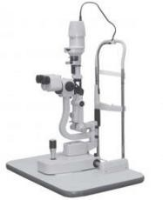 | 3890 € | Recommandé
 | SLM-1ER | 3 loupes (10X,16X,25.6X) Oculaires: 10X,16X  Si besoin de table, prix ajouter 300 € | 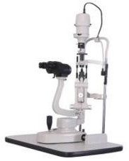 | 3590 €
Lampe à fente numérique | SLM-6 | Lampe à fente numérique, appareil photo CANON EOS 1300D inclus, logiciel inclus | 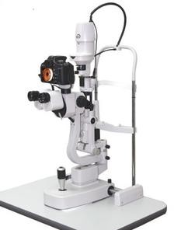 | 8990 € | Recommandé
 | SLM-3ER | Lampe à fente numérique,  Appareil photo Nikon D5300 inclus, logiciel inclus | 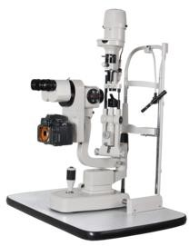 | 8990 €
 | SLM-350-DC | Lampe à fente numérique, avec appareil photo Canon EOS-700, prix inclus table MT-10 ou MT-20  sans logiciel | 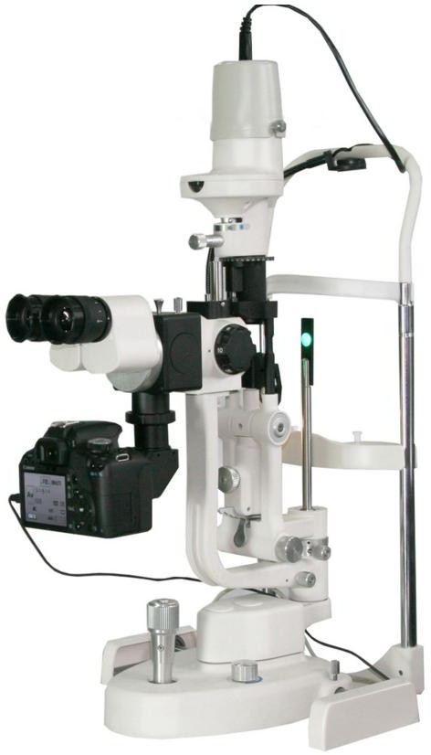 | 8990 €
 | Système d’image SLM-350 | Lampe à fente numérique, avec appareil photo Canon EOS-700, il peut être connecté ordinateur, prix non inclus table | 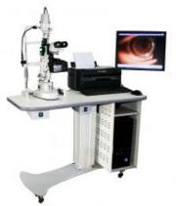 | 9990 €

Lampe à fente Chin Support de repos | Un |  | 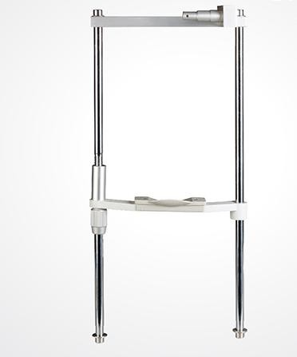 | 129 €
 | À |  | 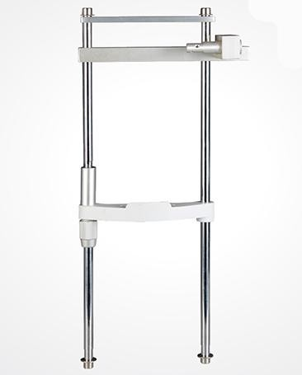 | 189 €
 | AL |  | 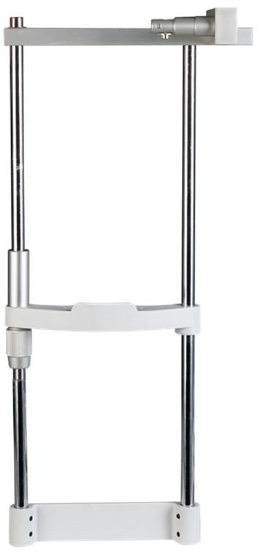 | 189 €
 | H |  | 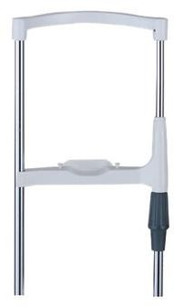 | 129 €
 | HTL |  | 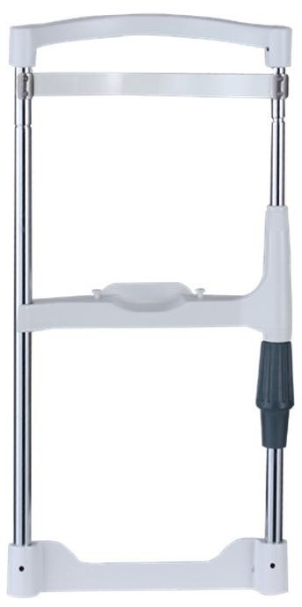 | 149 €
 | HT |  | 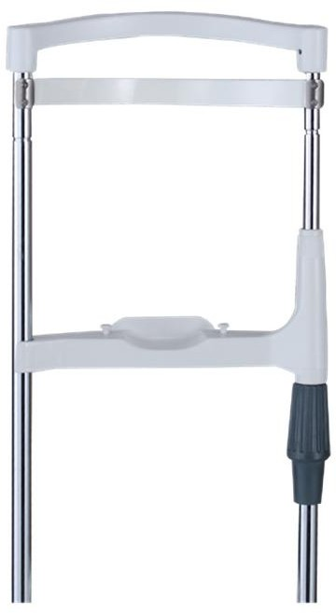 | 129 €
 | DL |  | 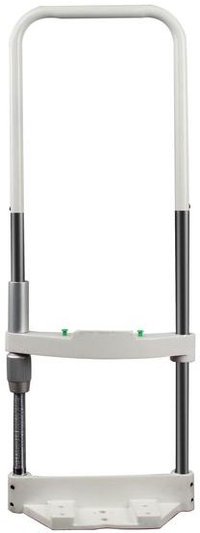 | 159 €
 | D |  | 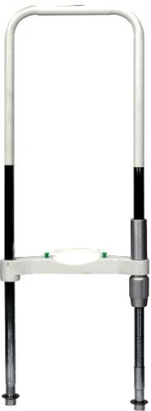 | 129 €
 | HL |  | 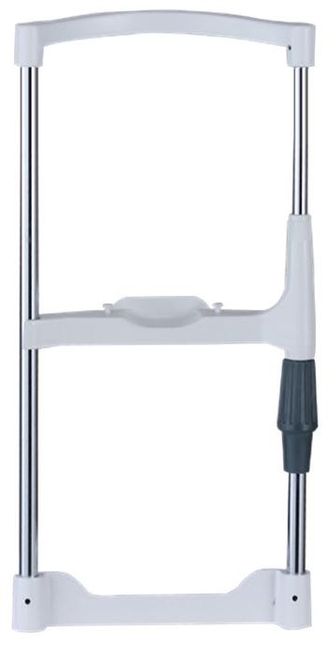 | 149 €

Adaptateur d’oculaire numérique | EA-100 |  | 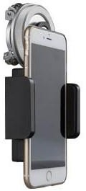 | 389 €
Lampe à fente portable | S150 |  | 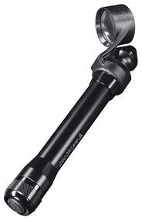 | 590 €
 | SLM-6L | 1 grossissement (10x) Avec oculaires 10X | 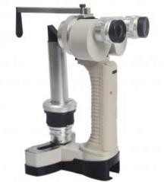 | 2190 €
 | SLM-6M | 2 grossissements (10x, 16x) Avec oculaires 10X |  | 2490 € | Recommandé
 | SLM-6H | 3 grossissements (10x, 16x, 25x) avec oculaires 10X,16X |  | 2890 €
 | YZ-3 | 2 grossissements (10x, 16x)  Dioptrie réglable : ±8D | 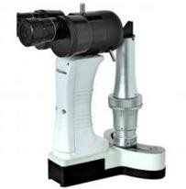 | 2390 €
 | SLM-1-A | Grossissements (10x)  Dioptrie réglable : ±8D | 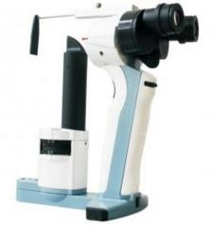 | 3290 €
 | SLM-1-B | 2 grossissements (10x, 16x)  Dioptrie réglable : ±8D |  | 3690 € | Recommandé
 | KJ5S1 | Stéréoscope convergent 10x, 16x Dioptrie réglable : ±7D  Avec 4 points lumineux: 1mm / 3mm / 5mm / 10mm | 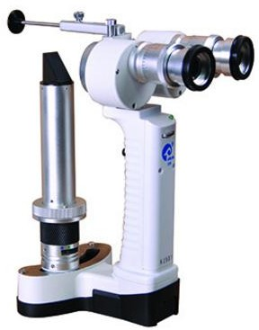 | 2590 € | Recommandé
 | KJ5S2 | Stéréoscope convergent 10x, 16x Dioptrie réglable : ±7D  Avec 1 spots lumineux: 10mm | 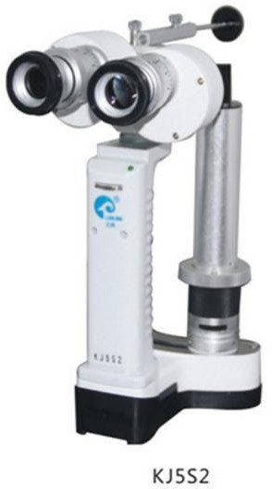 | 2390 € | Recommandé
 | KJ5S3 | Stéréoscope convergent 10x, 16x Dioptrie réglable : ±7D  Avec 4 points lumineux: 1mm / 3mm / 5mm / 10mm  Avec appareil photo numérique et adapté | 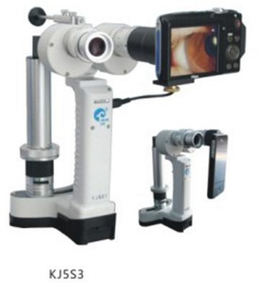 | 3290 €
 | ML-1 | Lampe à fente portable  2 grossissements (10x, 16x)  Dioptrie réglable : ±5D  Voir page 111 catalogue | 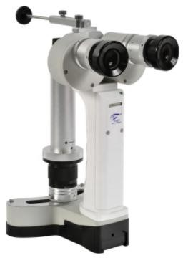 | 2590 € | Recommandé
 | LSH | Lampe à fente numérique | 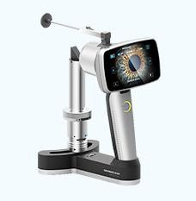 | 6490 € | Recommandé

Caméra Fundus
 | KJ25 | Caméra de fond d’œil portable | 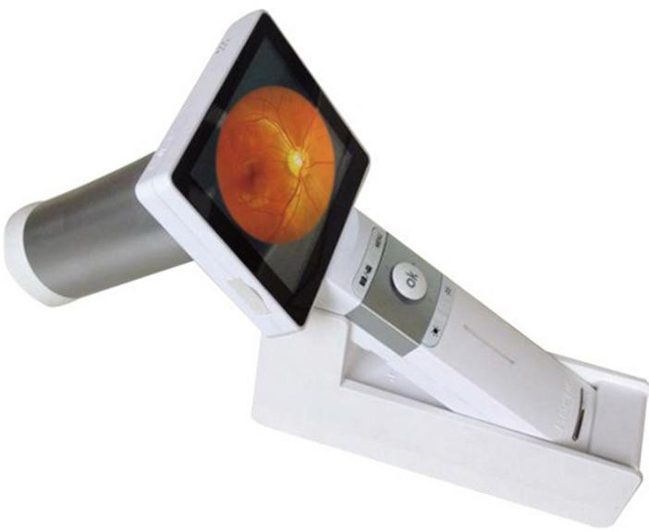 | 4890 €
 | HFC-02 | Caméra de fond d’œil portable Fonction automatique | 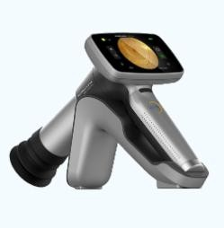 | 6990 €
 | Reticam 3100 | Caméra de fond d’fundus automatique 1. Système d’exploitation automatique  - filtre sans rouge  - Photographie de l’œil antérieur 4. avec ordinateur intégré  5.non mydriatique, mise au point automatique, exposition automatique | 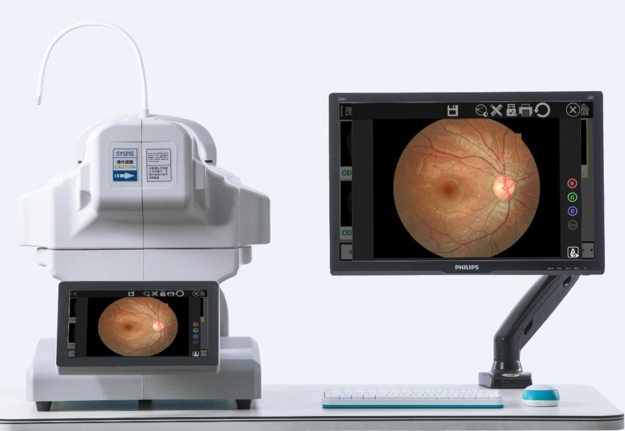 | 21900€ | Recommandé
 | Reticam 3100 FFA | Caméra automatique du fond d’argent avec système d’exploitation FFA 1. automatic  - filtre sans rouge  - Photographie de l’œil antérieur 4. Avec ordinateur intégré  5.non mydriatique,mise au point automatique, voiture  Exposition  6 avec fonction FFA (angiographie par fluorescence) |  | 25900€
 | Reticam 3100 FAF | Caméra automatique du fond d’argent avec FAF 1. Système d’exploitation automatique  - filtre sans rouge  - Photographie de l’œil antérieur 4. Avec ordinateur intégré  5.non mydriatique, mise au point automatique, exposition automatique  6 avec fonction FAF (angiographie automatique par fluorescence) |  | 25490 €
 | Reticam 3100 mini | Caméra automatique du fond d’argent  - fonctionnement automatique  - non mydriatique, mise au point automatique, exposition automatique  - taille minimale de pupuil 2.8mm | 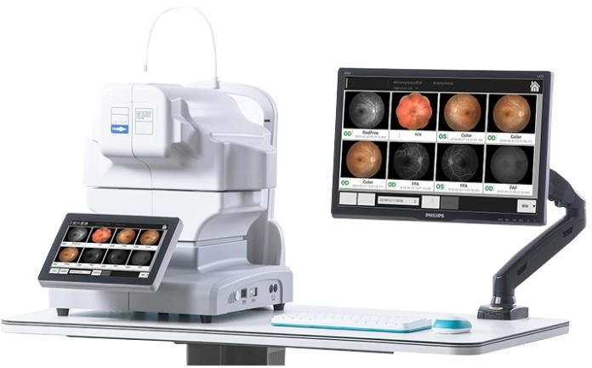 | 19490 € | Recommandé
 | Reticam 3000 Plus | Caméra de fond d’argent manuelle avec FFA  - petit design  - Ordinateur compact 3.24megapixel 4. mise au point automatique et alignement 5.avec fonction FFA | 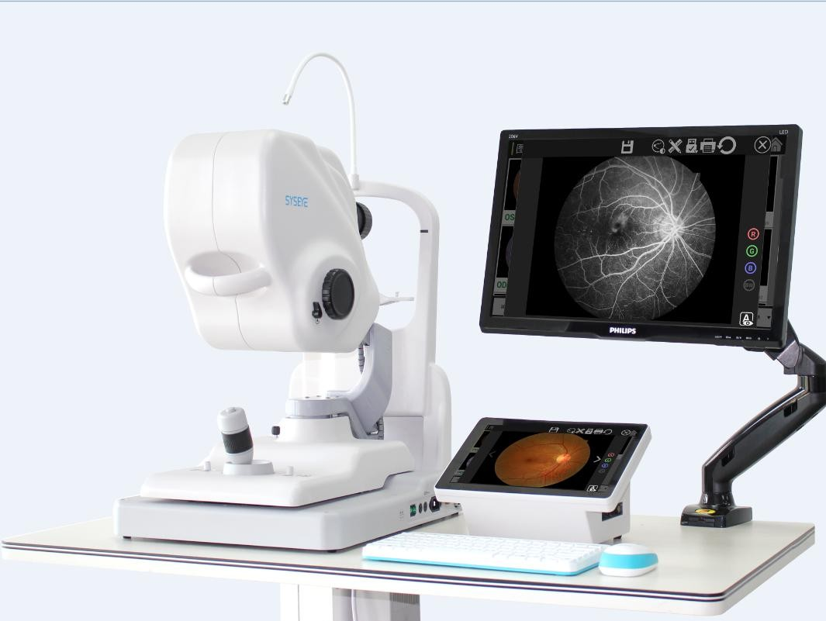 | 19590 € | Recommandé
 | Reticam 3000 | Caméra de fond d’argent manuelle avec FFA  - avec ordinateur  - Avec caméra 3. avec fonction FFA 4.avec table moto | 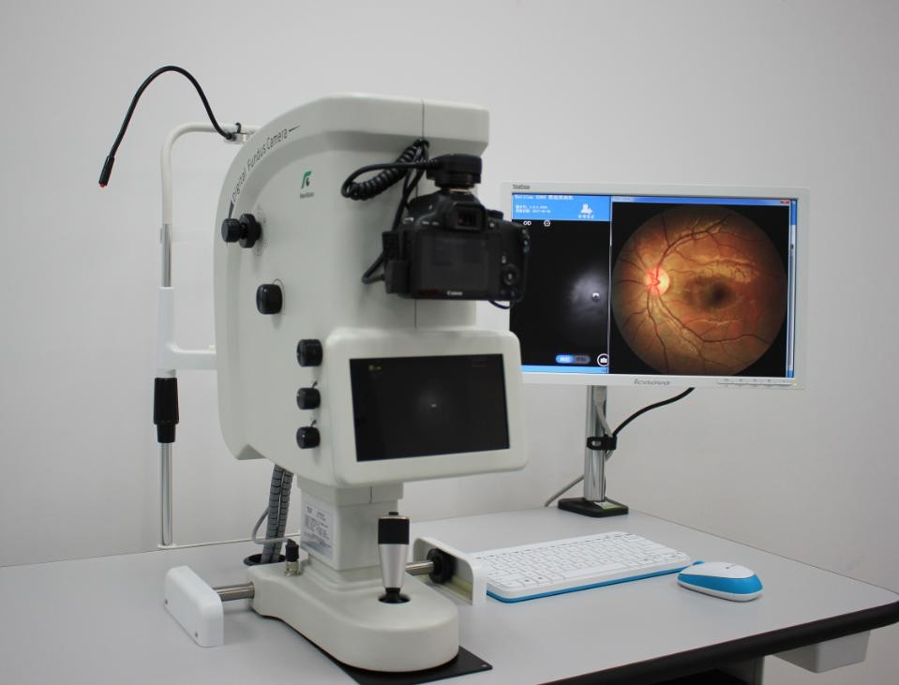 | 18900 €
 | SK-650A | caméra incluse  ordinateur, table et imprimante non inclus | 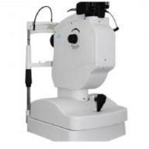 | 14900 €
 | SK-650B | avec FFA, appareil photo inclus ordinateur, table et imprimante non inclus |  | 18900 €

Tonomètre
Tonomètre d’applanation | YZ-30R |  | 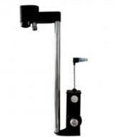 | 690 €
 | YZ-30T |  | 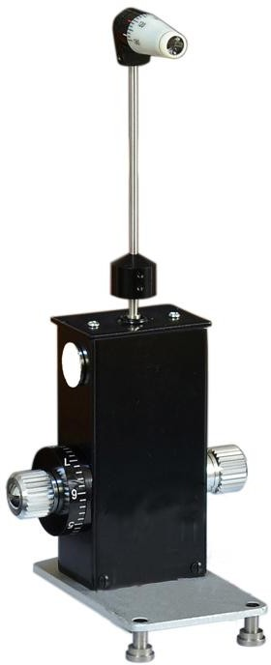 | 690 €
 | YZ-30X |  | 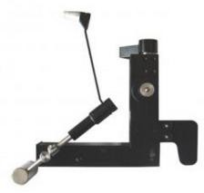 | 790 €
 | YZ-7A |  | 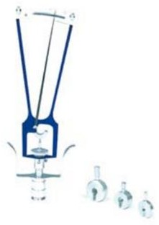 | 249 €
Tonomètre d’applanation numérique | SK-R |  | 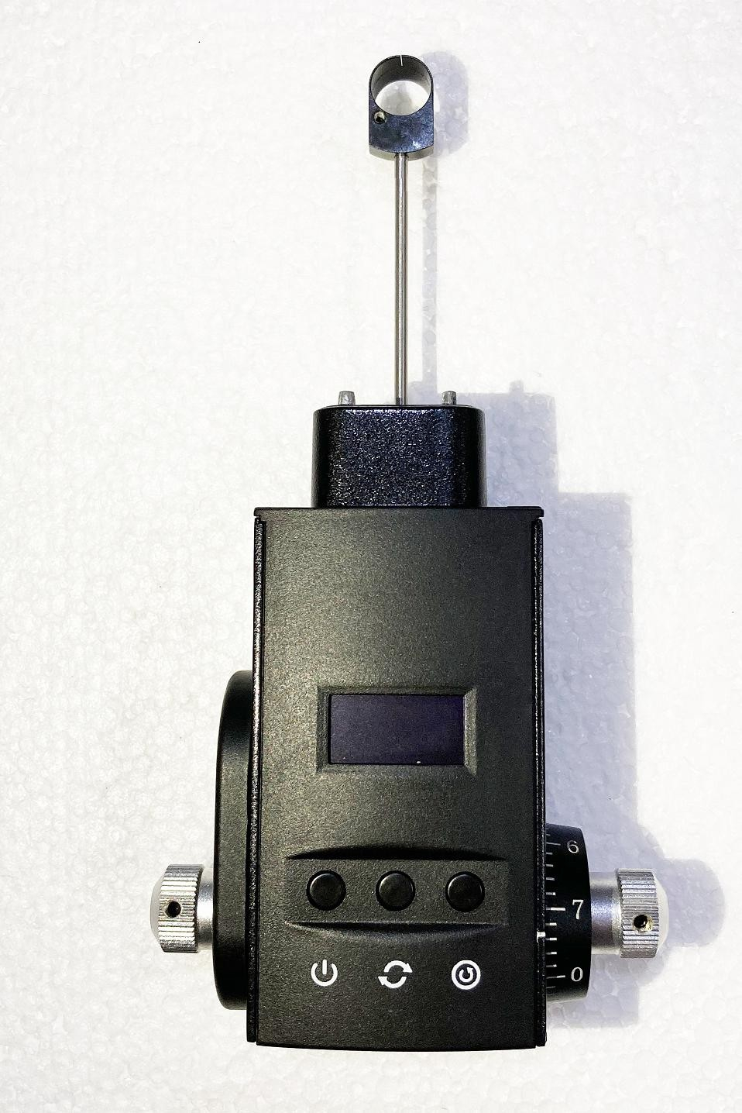 | 1590 €
Tonomètre de rebond | SW-500 | Sondes | 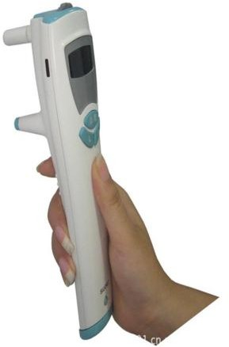 | 3490 € | Recommandé
Tonomètre sans contact | Huvitz  HNT-7000 | bouffée d’air | 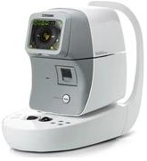 | 16990 € | Recommandé

Microscope d’opération
 | YZ20P5 |  | 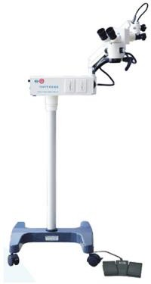 | 5990 €
 | YZ20T4 |  | 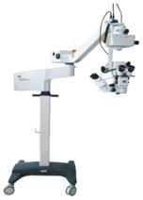 | 14900€
 | YZ20T9 |  | 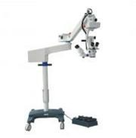 | 19490 €
 | SOM2000C | Pourrait être utilisé en ORL | 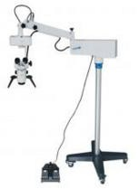 | 9900 €
 | SOM2000DX |  | 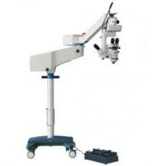 | 28900 €
 | XTS-4C | système vidéo ajouter 5000 € | 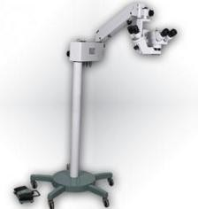 | 7990 €
 | LZJ-6D |  | 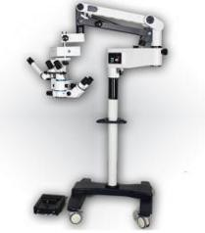 | 27900 €
 | LZL-16 |  | 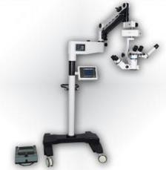 | 33900 €

Lentille Retina & Lentille à trois miroirs
Lentille Retina | 20D |  | 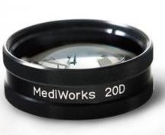 | 239 €
 | 78D |  | 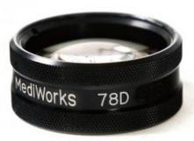 | 239 €
 | 90D |  | 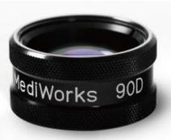 | 239 €
Lentille à trois miroirs |  |  | 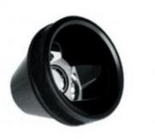 | 239 €
Ophtalmoscope & Rétinoscope & Otoscope
Exophtalmomètre | YZ9 |  | 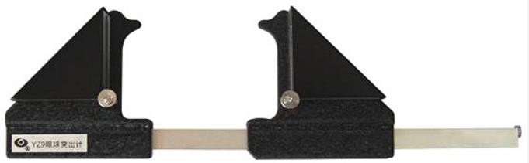 | 259 € | Recommandé
Ophtalmoscope | YZ-11 |  | 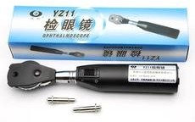 | 149 €
Ophtalmoscope motorisé | YZ-6H |  | 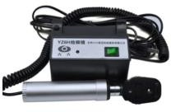 | 289 €
Rétinoscope motorisé | YZ-24 |  | 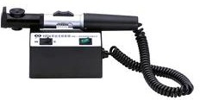 | 229 €
Ophtalmoscope rechargeable | YZ-11D | Une poignée, une tête rechargeable | 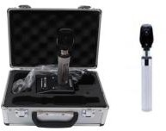 | 239 € | Recommandé
Rétinoscope rechargeable | YZ-24B | Une poignée, une tête rechargeable | 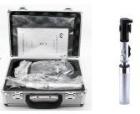 | 349 € | Recommandé
Rétinoscope rechargeable & Ophtalmoscop e | YZ-24B+YZ-11D | Deux poignées, deux têtes | 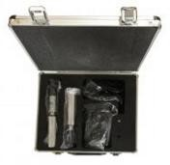 | 449 €
 | YZ-24B+YZ-11D | Une poignée, deux têtes | 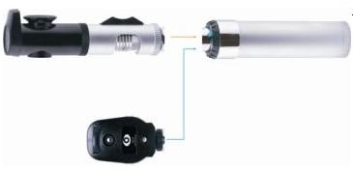 | 349 € | Recommandé

Ophtalmoscope motorisé | KJ8A | Toutes les lentilles sont en verre optique offre une image claire du sol des yeux | 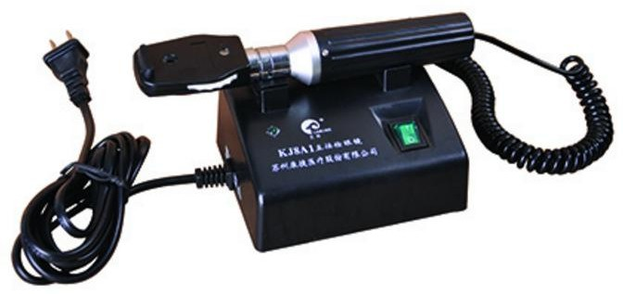 | 349 €
Ophtalmoscope rechargeable | KJ8B | Forme d’éclairage: petite tache lumineuse, grande tache lumineuse, fente, filet central, filtre Redfree. | 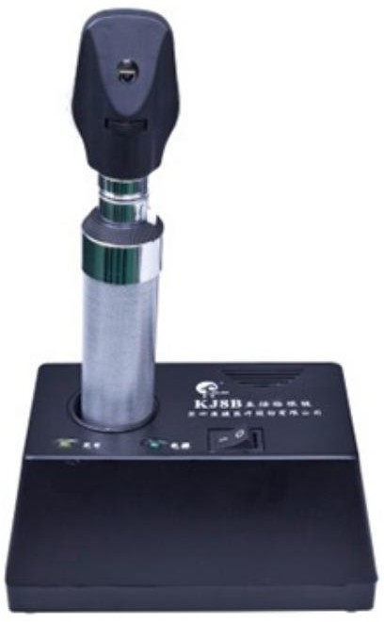 | 369 € | Recommandé
D.C. Ophtalmoscope | KJ8C | Source de lumière: 2.6V, 1.6W mini-lampe halogène  D.C. puissance | 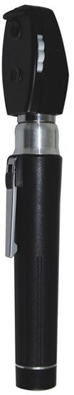 | 229 €
Rétinoscope Streak alimenté | KJ6A | Équipement spécial pour mesurer la déviation de réfraction et les haches d’astigmatisme | 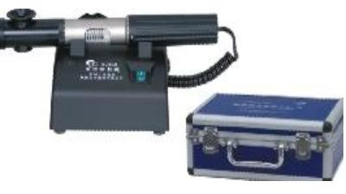 | 259 € | Recommandé
Rétinoscope à stries rechargeables | KJ6B | Complètement chargé peut être utilisé en continu pendant au moins 2 heures | 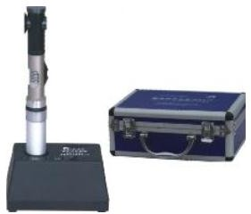 | 289 €
D.C. Otoscope | KJ10C | Otoscope pour l’oreille | 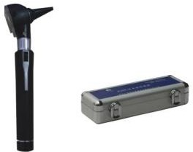 | 249 €
Combinaison d’ophtalmoscope et de rétinoscope Streak | KJ6B&KJ8B | Partagez un chargeur et un étui d’emballage, rentable et portable pour le transport | 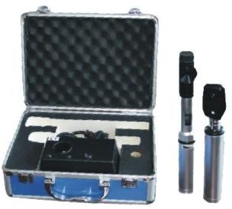 | 389 €
 | KJ8C&KJ10C | Mini-Ophtalmoscope & Otoscope Type de cellule sèche | 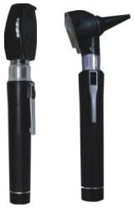 | 359 €
Ensemble de diagnostic rechargeable | Dr1900 | Rétinoscope et ophtalmoscope de haute qualité | 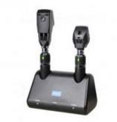 | 890 € | Recommandé
Ophtalmoscope mural et rétinoscope | DW1100 |  | 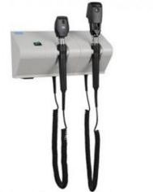 | 690 €
Ophtalmoscope indirect | YZ-25C |  | 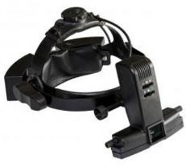 | 1990 € | Recommandé

Périmètre du champ visuel
Périmètre du champ visuel | APS-6000BER | avec logiciel, sans ordinateur ni imprimante | 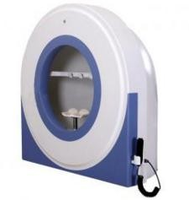 | 5490 € | Recommandé
 | APS-6000CER | Avec logiciel, avec ordinateur  (build-in),sans imprimante | 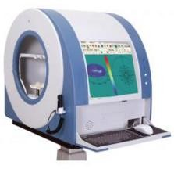 | 6990 | Recommandé
 | APS-6000CER | Écran tactile, avec logiciel, avec ordinateur (build-in), sans imprimante |  | 7990 € | Recommandé
 | APS-T90 | Avec logiciel, sans ordinateur, sans imprimante | 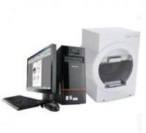 | 9490 €
 | APS-T00 | Écran tactile, avec logiciel, avec ordinateur (intègre), sans imprimante | 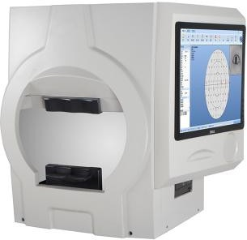 | 12490 €
 | MD-820A |  | 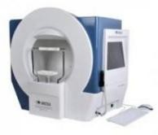 | 19490 €
 | SK-850AS | Écran tactile | 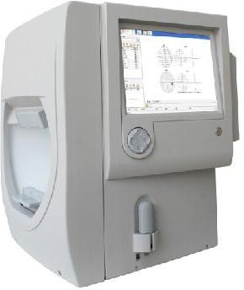 | 15900 €
 | SK-850AE | Écran tactile |  | 17900 €

Loupes binoculaires et phare
Loupes binoculaires | SLE |  | 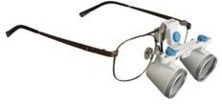 | 329 €
 | Le |  | 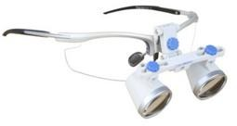 | 449 €
 | SLH |  | 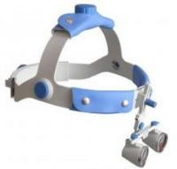 | 439 €
Phare | HL8000 |  | 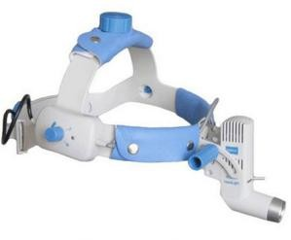 | 840 €
 | HL8300 |  | 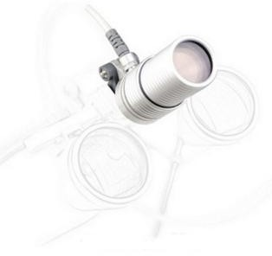 | 590 €
Échographie ophtalmique A / B Scan & Pachymètre
Pachymètre | MD-1000P |  | 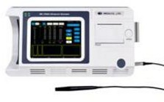 | 4900 €
 | OD1-P |  | 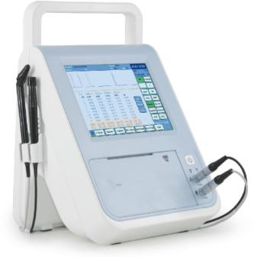 | 3490 €
 | SK-2000P |  | 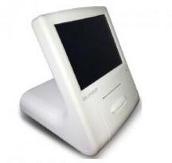 | 3890 € | Recommandé
Échographie ophtalmique A | CAS-2000AER |  | 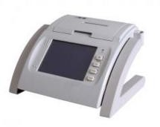 | 3190 € | Recommandé
 | OD1-A |  |  | 2790 €
 | SW-1000A |  | 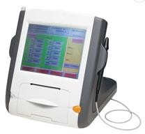 | 3490 €
 | SK-2000A |  |  | 2890 €

Échographie ophtalmique A / B Scan | CAS-2000BER  (Modèle A) | Sans ordinateur ni imprimante | 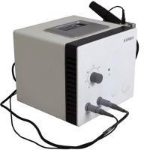 | 7490 € | Recommandé
 | CAS-2000BER  (Modèle B) | Avec ordinateur (intégré) et moniteur Avec imprimante, Avec chariot | 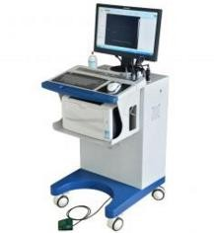 | 14900 €
 | ODM-2100 |  | 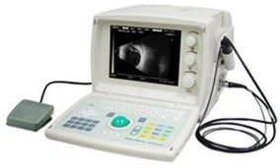 | 15900 €
 | SW-2100 |  | 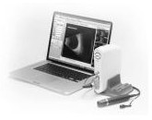 | 9490 € | Recommandé
 | ODU5 |  | 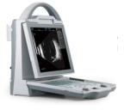 | 8900 €
 | ODU8 |  | 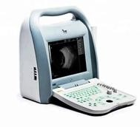 | 8490 €
Échographie A Scan+ Pachymètre | OD1-A/P |  | 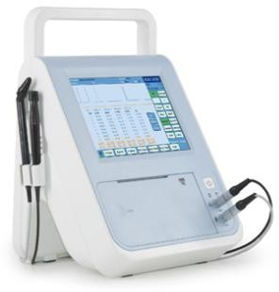 | 3990 €
 | SW-1000AP |  | 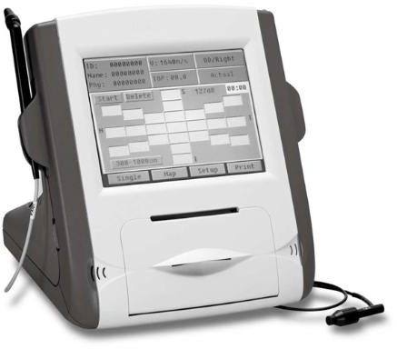 | 3890 € | Recommandé
 | SK-2000AP |  |  | 4190 €

Topographe cornéen
Topographe cornéen | SW-6000 |  | 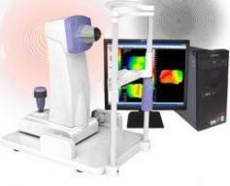 | 9490 €
ÉMULSIFIANT PHACO
ÉMULSIFIANT PHACO | MD-480A |  | 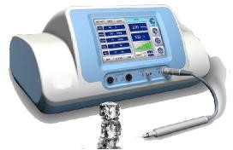 | 21900 €
YAG LASER
YAG LASER | MD-920 |  | 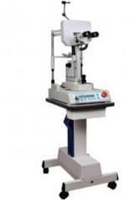 | 22900 €
Synoptophore
Synoptophore | YZ23B |  | 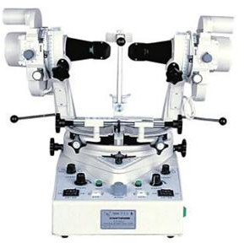 | 8490 €

